

**BỘ GIÁO DỤC VÀ ĐÀO TẠO**

**TRƯỜNG ĐẠI HỌC CẦN THƠ**

**KHOA CÔNG NGHỆ THÔNG TIN & TRUYỀN THÔNG**

**🙦 🕮 🙤**

Cần Thơ, 05/2019

**Sinh viên thực hiện:** Trịnh Văn Linh

MSSV: B1400702

Khóa: K40

**Đề tài**

**XÂY DỰNG SÀN GIAO DỊCH THƯƠNG MẠI ĐIỆN TỬ KaKaKa**

**LUẬN VĂN TỐT NGHIỆP ĐẠI HỌC**

**NGÀNH KỸ THUẬT PHẦN MỀM**

**Giảng viên hướng dẫn:**

Ths. Võ Huỳnh Trâm

**Sinh viên thực hiện:**

Trịnh Văn Linh

MSSV: B1400702

Khóa: K40

**LUẬN VĂN TỐT NGHIỆP ĐẠI HỌC**

**NGÀNH KỸ THUẬT PHẦN MỀM**

**Đề tài**

**XÂY DỰNG SÀN GIAO DỊCH THƯƠNG MẠI ĐIỆN TỬ KaKaKa**

**BỘ GIÁO DỤC VÀ ĐÀO TẠO**

**TRƯỜNG ĐẠI HỌC CẦN THƠ**

**KHOA CÔNG NGHỆ THÔNG TIN & TRUYỀN THÔNG**

**🙦 🕮 🙤**

Cần Thơ, 05/2019

# LỜI CẢM ƠN

Lời đầu tiên, em xin chân thành cảm ơn tất cả các thầy, cô trong Khoa Công Nghệ Thông Tin và Truyền Thông, trường Đại Học Cần Thơ tận tình truyền đạt những kiến thức về tất cả các môn học trong ngành Kỹ thuật phần mềm. Đã đem lại cho em những kiến thức vô cùng quý báo, là hành trang để em tiếp tục học tập và làm việc sau này.

Em xin chân thành cảm ơn cô **Võ Huỳnh Trâm** – cán bộ hướng dẫn, đã giúp đỡ, tận tình chỉ bảo cho em để hoàn thành tốt đẹp khóa luận văn này, có được người thầy như cô là sự may mắn của em.

Em xin cảm ơn cô **Phan Phương Lan** là cố vấn học tập của em trong suốt 4,5 năm học tập vừa qua tại trường và tại khoa.

Con xin gửi lời cảm ơn đến ba mẹ, người đã có công sinh thành, dạy dỗ con nên người đến ngày hôm nay, đã tạo điều kiện cho con học tập tại trường.

Cảm ơn các bạn làm luận văn chung học kỳ đã giúp đỡ trong thời gian làm luận văn, cảm ơn các bạn đã nhập liệu giúp vào hệ thống.

Trong quá trình làm việc không tránh khỏi những sai sót. Em rất mong được sự thông cảm cùng với những đóng góp ý kiến quý báu của thầy, cô giúp em có thể hoàn thành tốt hơn và lấy đó làm kinh nghiệm trong công việc tương lai.

Em xin chân thành cảm ơn!

Cần Thơ, ngày 19 tháng 05 năm 2019

Sinh viên thực hiện

Trịnh Văn Linh

**NHẬN XÉT CỦA GIÁO VIÊN HƯỚNG DẪN**

……...............................................................................................................................

……...............................................................................................................................

……...............................................................................................................................

……...............................................................................................................................

……...............................................................................................................................

……...............................................................................................................................

……...............................................................................................................................

……...............................................................................................................................

……...............................................................................................................................

……...............................................................................................................................

……...............................................................................................................................

……...............................................................................................................................

……...............................................................................................................................

……...............................................................................................................................

……...............................................................................................................................

……...............................................................................................................................

……...............................................................................................................................

Cần Thơ, ngày tháng năm 2019

Giáo viên hướng dẫn

**Ths.Võ Huỳnh Trâm**

**NHẬN XÉT CỦA GIÁO VIÊN PHẢN BIỆN**

……...............................................................................................................................

……...............................................................................................................................

……...............................................................................................................................

……...............................................................................................................................

……...............................................................................................................................

……...............................................................................................................................

……...............................................................................................................................

……...............................................................................................................................

……...............................................................................................................................

……...............................................................................................................................

……...............................................................................................................................

……...............................................................................................................................

……...............................................................................................................................

……...............................................................................................................................

……...............................................................................................................................

……...............................................................................................................................

……...............................................................................................................................

Cần Thơ, ngày tháng năm 2019

Giáo viên phản biện

**NHẬN XÉT CỦA GIÁO VIÊN PHẢN BIỆN**

……...............................................................................................................................

……...............................................................................................................................

……...............................................................................................................................

……...............................................................................................................................

……...............................................................................................................................

……...............................................................................................................................

……...............................................................................................................................

……...............................................................................................................................

……...............................................................................................................................

……...............................................................................................................................

……...............................................................................................................................

……...............................................................................................................................

……...............................................................................................................................

……...............................................................................................................................

……...............................................................................................................................

……...............................................................................................................................

……...............................................................................................................................

Cần Thơ, ngày tháng năm 2019

Giáo viên phản biện

# MỤC LỤC

# DANH MỤC BẢNG

# DANH MỤC HÌNH ẢNH

# THUẬT NGỮ VÀ TỪ VIẾT TẮT

|  |  |  |
| --- | --- | --- |
| STT | Thuật ngữ / Từ viết tắt | Định nghĩa / Giải thích |
| 1 | GHN | Giao hàng nhanh |
| 2 | IPN | Instant Payment Notification |
| 3 | TMĐT | Thương mại điện tử |
| 4 | OnePay | Cổng thanh toán trực tuyến |
| 5 | HTML | HyperText Markup Language |
| 6 | CSS | Cascading Style Sheet |
| 7 | PHP | Ngôn ngữ lập trình PHP |
| 8 | ERD | Entity Relationship Diagram |
| 9 | MVC | Model – View – Cotroller |
| 10 | UC | UseCase |
| 11 | TestCase | Trường hợp kiểm thử |
| 12 | IDE | Integrated Development Environment |
| 13 | HTTP | HyperText Transfer Protocol |
| 14 | HTTP | HyperText Transfer Protocol Secure |
| 15 | cURL | Client URL Request Library |
| 16 | API | Application Programming Interface |
| 17 | Callback GHN | Yêu cầu HTTP về trạng thái đơn hàng của GHN |

Bảng 1: Thuật ngữ và từ viết tắt

# CAM KẾT KẾT QUẢ

Tôi xin cam kết luận văn này được hoàn thành dựa trên kết quả nghiên cứu của tôi và các kết quả nghiên cứu này chưa được dùng cho bất cứ luận văn cùng cấp nào khác.

Tôi xin cam đoan mọi sự giúp đỡ cho việc thực hiện luận văn này đã được cảm ơn và các tài liệu tham khảo trong luận văn đã được ghi rõ nguồn gốc.

Cần Thơ, ngày 19 tháng 05 năm 2019

Người thực hiện

Trịnh Văn Linh

# TÓM TẮT

Trong những năm gần đây, công nghệ thông tin phát triển vượt bậc, sự phát triển Internet đã đem con người kết nối gần nhau hơn. Công nghệ thông tin đã giải quyết nhiều vấn đề trong cuộc sống hiện nay. Bên cạnh đó hoạt động sản xuất của con người không bao giờ dừng lại, đã tạo nên những sản phẩm mới, nhưng có thể có nhiều người chưa tiếp cận được các sản phẩm này vì không phải là sản phẩm ở địa phương của họ và với vòng xoáy của thị trường đã tạo ra một thị trường thương mại kết hợp với công nghệ thông tin thành một thị trường mới là thị trường thương mại điện tử. Thị trường này giúp cho cả người mua lẫn người bán đều có lợi, người mua không cần phải đến tận nơi để mua sản phẩm họ có thể ngồi ở nhà để thực hiện việc mua hàng và nhận hàng tại nhà còn người bán có thể mở rộng thì trường.

Website **sàn thương giao dịch thương mại điện tử KaKaKa** là một trang web thương mại điện tử cho phép mọi người dùng tham gia vào, người bán có thể mở cửa hàng kinh doanh sản phẩm của mình trên website, quản lý các đơn hàng được người mua đặt hàng, quản lý doanh thu thông qua thống kê. Người mua có thể vào website tìm kiếm sản phẩm mình cần, xem chi tiết về sản phẩm được tiếp thị bởi người bán và thực hiện thao tác mua hàng. Về cơ bản, website có các thao tác trên đơn hàng hoàn toàn tự động từ lúc người bán chấp nhận giao hàng nhờ vào hệ thống quản lý tình trạng đơn hàng thời gian thực của nhà vận chuyển Giao hàng nhanh được tích hợp vào website. Bên cạnh đó người mua còn có thể thanh toán các đơn hàng qua thẻ ATM nội địa mà không cần phải có tiền mặt, vì website còn kết hợp với cổng thanh toán trực tuyến OnePay. Website **sàn thương giao dịch thương mại điện tử KaKaKa** được phát triển dựa trên ngôn ngữ lập trình PHP và MVC Framework được nhà phát triển nghiên cứu và áp dụng để cài đặt các chức năng của website.

Nhìn chung, **website sàn giao dịch thương mại điện tử KaKaKa** tương đối hoàn chỉnh hoàn thành các chức năng cơ bản của một sàn giao dịch mua và bán. Tuy nhiên, website vẫn còn khá nhiều các chức năng cần cho hệ thống phát triển tốt như là: chức năng trò truyện trực tuyến giữa người mua và người bán, hệ thống xử lý các khiếu nại sau mua bán, chưa có chức năng tạo các chương trình sự kiện khuyến mãi chung cho toàn sàn giao dịch, chưa có chức năng phân loại biến thể sản phẩm. Trong tương lai, sản phẩm sẽ phát triển các chức năng này và phát triển thêm các chỉ số thống kê để người giúp người bán quyết định chiến lược kinh doanh cho phù hợp với thị trường và các gợi ý chính xác giúp người mua thực tìm được sản phẩm cần thiết.

# ABSTRACT

In recent years, the information technology boom, the Internet development has brought people to connect closer together. Information technology has solved many problems in life now. Besides, human production never stops, has created new products, but there can be many who have not yet reached these products because they are not their local products and with the spiral of the market has created a commercial market combined with information technology into a new market is the e-commerce market. This market makes it possible for both buyers and sellers to be profitable, buyers do not need to come to the place to buy products they can sit at home to make the purchase and receive product at home and the seller can expand the market.

**KaKaKa e-commerce trading floor website** is an e-commerce site that allows all users to participate in, the seller can open the business store of their products on the website, manage orders purchased by buyers, revenue management through statistics. Buyers can visit the website that searches the product they need, see details about the product that is marketing by the seller, and perform a purchase operation. Basically, the website has operations on orders fully automated since the seller accepts delivery based on the real-time order management system of the Giao hàng nhanh integrated into the website. Besides, buyers can also pay orders via local ATM card without cash, as the website is associated with OnePay online payment gateway. **KaKaKa e-commerce trading floor website** is developed based on the PHP programming language and the MVC Framework developed by the developer to install the functionality of the website.

Overall, the **KaKaKa e-commerce trading floor website** is relatively complete with the basic functions of a buying and selling platform. However, the website is still pretty much the function needed for the development system as good as: the online chat function between buyers and sellers, the system handles the post-purchase complaints, has not yet had the function of creating the common promotion event program for entire trading floor, which has not yet been classified as a product variant. In the future, the product will develop these functions and further develop statistical indicators to help the seller decide which business strategy to suit the market and correct suggestions to help the buyer find the necessary product.

# PHẦN GIỚI THIỆU

## Đặt vấn đề

Kinh doanh hiện nay nổi lên như một xu hướng, đặc biệt là ngày càng nhiều người trẻ quyết định theo con đường kinh doanh, tuy nhiên kinh doanh không bao giờ là chuyện dễ dàng, nếu một người muốn kinh doanh thì họ bắt đầu phải có vốn lớn để mở cửa hàng, thuê mặt bằng, nhưng mà người trẻ thị lại hạn hẹp về vốn khó lòng mà họ có thể kinh doanh được theo kiểu truyền thống như vậy, bên cạnh đó nếu họ có thể mở cửa hàng kinh doanh thì số lượng khách hàng của họ cũng chỉ giới hạn ở địa phương mà họ có cửa hàng kinh doanh, khó mà mở rộng được thị trường.

Ngoài ra, số lượng người muốn mua hàng nhưng không tìm thấy được sản phẩm đó ở địa phương của họ ngày càng nhiều.

Trong khi đó với sự phát triển mạnh mẽ của internet kèm với sự phát triển không ngừng của các công nghệ web, đã tạo điều kiện cho con người có khả năng kết nối lẫn nhau mà không cần phải gặp mặt nhau một cách trực tiếp, chính vì điều đó đã tạo điều kiện cho hệ thống website **sàn giao dịch thương mại điện tử KaKaKa** ra đời, giải quyết nhu cầu cho người mua lẫn người bán hàng. Hệ thống giúp người bán có thể mở cửa hàng kinh doanh ở sàn giao dịch, quản lý các sản phẩm của cửa hàng cùng với thống kê doanh số, doanh thu và ghi lại thông tin các đơn hàng giúp cho người bán có thể quản lý được các đơn hàng của cửa hàng mình đang kinh doanh. Hệ thống giúp người mua có thể tìm kiếm sản phẩm mình muốn mua, đặt hàng và quản lý đơn hàng, đánh giá chất lượng sản phẩm sau khi mua.

## Lịch sử giải quyết vấn đề

Hiện nay, có rất nhiều website sàn giao dịch thương mại điện tử hoạt động theo nhiều mô hình khác nhau ở trong và ngoài nước.

* Ngoài nước có thể kể đến như:
* Rakuten của Nhật Bản (https://www.rakuten.co.jp/)
* Shoppe của Singapore (https://shopee.sg/)
* Trong nước có thể kể đến như:
* Sàn thương mại điện tử Sendo (https://www.sendo.vn/)

Các website trên đều đã hoạt động rất lâu, có nhiều tính năng chuyên nghiệp hỗ trợ cho cả người mua lẫn người bán.

Website **sàn giao dịch thương mại điện tử KaKaKa**, tiếp nối hướng phát triển đó với các chức năng cơ bản ban đầu và có thể thực hiện quy trình bán hàng của người bán, mua hàng của người mua có kết nối tới hệ thống vận chuyển bên thứ ba giúp đưa sản phẩm đến tận tay người mua, tích hợp hệ thống thanh toán trực tuyến giúp người bán có thể yên tâm hơn về đơn hàng của mình.

## Mục tiêu đề tài

Mục tiêu chính của đề tài là xây dựng một sàn giao dịch thương mại điện tử. Giúp người bán có thể lập cửa hàng kinh doanh của mình để đăng bán các sản phẩm, quản lý thu nhập. Người mua thì có thể thực hiện việc tìm kiếm sản phẩm mình cần và thực hiện việc đặt hàng, quản lý đơn hàng, đánh giá về sản phẩm sau khi mua để đóng góp cho cộng đồng người mua.

Bên cạnh đó, để hoàn thành mục tiêu chính đề tài còn nghiên cứu và phát triển MVC Framework đơn giản ở phía máy chủ trên nền tảng web dựa trên ngôn ngữ PHP, đồng thời phát triển Template Engine phía máy khách dựa trên ngôn ngữ JavaScript.

## Đối tượng và phạm vi nghiên cứu

### Đối tượng nghiên cứu

* Quy trình mua bán sản phẩm trực tuyến trên sàn giao dịch thương mại điện tử.
* Phương thức vận chuyển trong thương mại điện tử.
* Phương thức thanh toán trực tuyến bằng thẻ ngân hàng nội địa.

### Phạm vi nghiên cứu

* Phương thức vận chuyển: nghiên cứu tích hợp phương thức vận chuyển của đơn vị GHN (Giao hàng nhanh).
* Phương thức thanh toán trực tuyến bằng thẻ ngân hàng nội địa: nghiên cứu tích hợp phương thức thanh toán với cổng thanh toán trực tuyến OnePay.

## Nội dung nghiên cứu

### Quy trình nghiên cứu

* Tìm hiểu quy trình mua bán sản phẩm thông qua sàn giao dịch thương mại điện tử.
* Phân tích và thiết kế cơ sở dữ liệu để giải quyết bài toán cho phù hợp.
* Nghiên cứu xây dựng và phát triển MVC Framework đơn giản hoạt động trên máy chủ web dựa vào ngôn ngữ lập trình PHP, xây dựng Template Engine dùng để trình diễn dữ liệu ở phía máy khách.
* Nghiên cứu sử dụng History API của HTML5.
* Đọc tài liệu tham khảo cách dùng API của GHN.
* Đọc tài liệu tham khảo cách cơ chế hoạt động của cổng thanh toán trực tuyến OnePay, cách thức tích hợp hệ thống thanh toán trực tuyến của OnePay vào website.
* Cài đặt các chức năng của hệ thống đã đặt ra, song song với việc kiểm thử đơn vị các chức năng đã cài đặt.
* Theo dõi và tiến hành kiểm thử hệ thống khi hoàn thành hệ thống, nếu có sai sót xảy ra tiến hành sửa lỗi.

### Các công cụ hỗ trợ và phát triển hệ thống

* Công cụ lập trình: NetBeans IDE.
* Trình duyệt được dùng để kiểm thử hệ thống: Mozilla Firefox.
* Công cụ soản thảo tài liệu: Microsoft Word 2016.
* Gói công cụ Apache, PHP, MySQL: Appserv.
* Công cụ gửi yêu cầu HTTP: Postman, cURL.

## Những đóng góp chính của đề tài

Xây dựng được sàn giao dịch thương mại điện tử có thể giúp người kinh doanh có thể thực hiện thao tác đăng bán sản phẩm của mình, giới thiệu sản phẩm của mình với người dùng sàn thương mại điện tử. Giúp người mua có thể tìm mua sản phẩm mình mong muốn đơn giản dễ dàng qua giao diện trực quan về mô tả sản phẩm và trạng thái đơn hàng.

Bên cạnh đó, còn xây dựng được một MVC Framework đơn giản và áp dụng nó để cài đặt website sàn giao dịch thương mại điện tử.

## Bố cục luận văn

Bố cục luận văn được chia làm 3 phần như sau

**Phần Giới thiệu:** nêu lên vấn đề cần giải quyết, trong quá khứ đã có các hệ thống nào tương tự đã được xây dựng, qua đó nêu lên được mục tiêu của đề tài, nội dung nghiên cứu cho đề tài và những đóng góp chính của đề tài.

**Phần Nội dung:** gồm có 3 chương

**Chương 1:** **Mô tả hệ thống** trình bày website bao gồm những chức năng nào, quy trình hoạt động của website, sơ đồ trạng thái mô tả trạng thái đơn hàng ở hệ thống. Nêu sơ lược về các chức năng có trong hệ thống, các yêu cầu phi chức năng, các ràng buộc về thực thi phải thỏa mãn.

**Chương 2: Thiết kế và cài đặt giải pháp** mô tả tổng quan về hệ thống, kiến trúc hệ thống, hệ thống sẽ lựa chọn kiến trúc nào, trình bày sơ đồ phân rã chức năng, cơ sở của việc thiết kế kiến trúc hệ thống. Tiếp theo trình bày về thiết kế dữ liệu, thiết kế theo chức năng nhằm giới thiệu từng chức năng, giao diện chức năng, các thành phần có trong giao diện, dữ liệu được sử dụng và lưu đồ thuật toán cho chức năng đó.

**Chương 3: Kiểm thử và đánh giá** nêu lên vấn đề kiểm thử sau khi cài đặt sản phẩm. Giới thiệu về mục tiêu và phạm vi kiểm thử, chi tiết về kế hoạch kiểm thử. Giới thiệu các chức năng sẽ được kiểm thử, các tiêu chí đánh giá kết quả kiểm thử, tiêu chí dừng quá trình kiểm thử và yêu cầu bắt đầu lại kiểm thử, nêu lên các công việc cần làm để thực hiện kiểm thử, mô tả môi trường kiểm thử phần mềm. Tiếp theo và quan trọng nhất là trình bày các trường hợp kiểm thử cho các chức năng đã lên kế hoạch kiểm thử và cuối cùng trình bày kết quả của kiểm thử.

**Phần Kết luận:** là phần cuối cùng của luận văn này, trình bày kết quả đạt được trong quá trình thực hiện luận văn, những hạn chế của đề tài và nêu lên hướng phát triển trong tương lai.

# PHẦN NỘI DUNG

# CHƯƠNG 1: MÔ TẢ HỆ THỐNG

## Mô tả bài toán

**Website sàn giao dịch thương mại điện tử KaKaKa** cho phép người dùng tham gia vào sàn giao dịch để thực hiện mua bán sản phẩm.

### Tổng quan hệ thống có các chức năng sau

* **Chức năng cho người dùng thông thường**
* Chức năng đăng ký tài khoản người dùng ở hệ thống: giúp người dùng có một tài khoản ở hệ thống, với tài khoản này người dùng có thể thực hiện được nhiều chức năng cần xác thực ở hệ thống.
* Chức năng đăng nhập vào hệ thống: giúp cho hệ thống biết người dùng là ai để đưa ra phản hồi cho phù hợp.
* Chức năng quản lý thông tin tài khoản của người dùng: để người dùng thực hiện thay đổi các thông tin về tài khoản của mình bao gồm thay đổi họ tên, giới tính, ngày tháng năm sinh, ảnh đại diện. Các thông tin cơ bản này sẽ được hiển thị ở một số nơi. Ví dụ như: trang xem chi tiết của một sản phẩm, nếu người dùng có đánh giá sản phẩm đó thì các thông tin bao gồm họ và tên, ảnh đại diện của người dùng sẽ được hiển thị ở phần đánh giá này. Bên cạnh đó một thông tin quan trọng khác trong trang quản lý thông tin tài khoản của người dùng đó là số tiền có trong ví của người dùng đây là số tiền tương đương với đơn vị tiền tệ thực sự ngoài hệ thống.
* Chức năng quản lý địa chỉ giao hàng (sổ địa chỉ): quản lý các địa chỉ giao hàng mà người dùng có, các địa chỉ này sẽ được hiển thị cho người dùng chọn khi đặt mua hàng hóa. Đối với cửa hàng đây là chức năng giúp họ có thể quản lý chọn địa chỉ mà nhà vận chuyển đến lấy đơn hàng, nó sẽ ảnh hưởng đến cách tính phí vận chuyển tùy vào người mua xa hay gần với địa chỉ này (địa chỉ được đánh dấu là mặc định).
* Chức năng quản lý giỏ hàng: người dùng có thể thêm sản phầm vào giỏ hàng, chỉnh sửa số lượng từng sản phẩm trong giỏ hàng, xóa sản phẩm khỏi giỏ hàng, đặt hàng từ các sản phẩm đã có trong giỏ hàng.
* Chức năng tìm kiểm sản phẩm: đây là chức năng cần thiết để người dùng có thể thực hiện tìm kiếm sản phẩm mong muốn để bắt đầu tiến hành đặt hàng.
* Chức năng đặt hàng: người dùng có thể đặt hàng bằng cách chọn địa chỉ vận chuyển mà người dùng muốn nhận hàng, chọn dịch vụ vận chuyển, chọn phương thức thanh toán và tiến hành đặt hàng.
* Chức năng liệt kê sản phẩm đã xem: hệ thống sẽ hiển thị danh sách các sản phẩm mà người dùng đã xem.
* Chức năng quản lý đơn hàng mua: hệ thống sẽ liệt kê danh sách đơn hàng mà người dùng đã đặt mua, người dùng có thể xem tình trạng đơn hàng mua hoặc đánh giá các sản phẩm mà người dùng đã mua.
* Chức năng mở cửa hàng: giúp người dùng có thể thực hiện kinh doanh trên sàn giao dịch thương mại điện tử, tạo ra cho người dùng cửa hàng ảo để họ bắt đầu bán sản phẩm của mình.
* **Chức năng cho người bán**
* Chức năng quản lý thông tin cửa hàng: người bán (chủ cửa hàng) có thể thực hiện thay đổi tên cửa hàng, mô tả về cửa hàng, ảnh đại diện cửa hàng, ảnh bìa của cửa hàng, các thông tin này sẽ được hiển thị ở một số nơi, điển hình là trang xem chi tiết sản phẩm của một cửa hàng.
* Chức năng quản lý sản phẩm: người bán có thể thực hiện thao tác đăng bán sản phẩm vào sàn giao dịch để bắt đầu bán nó trên sàn giao dịch. Ngoài ra khi đăng bán xong người bán có thể thực hiện cập nhật giá bán cho sản phẩm, xóa sản phẩm chưa có người mua, cập nhật các thông tin cơ bản khác cho sản phẩm chưa có người mua.
* Chức năng quản lý đơn hàng bán: hệ thống chia đơn hàng ra thành nhiều trạng thái khác nhau, người bán có thể thực hiện thao tác trên từng trạng thái để quản lý đơn hàng một cách dễ dàng vì các đơn hàng đã được phân loại theo các trạng thái khác nhau.
* Chức năng thống kê: hệ thống có thể thực hiện thao tác thống kê doanh số, doanh thu theo năm, theo tháng trong năm của cửa hàng để cửa hàng có cái nhìn tổng quan về tình hình kinh doanh của mình.
* **Chức năng cho quản trị viên**
* Chức năng quản lý danh mục chính, danh mục phụ: giúp quản trị viên có thể thực hiện được việc chỉnh sửa, xóa danh mục ngành hàng ở hệ thống.
* Chức năng quản lý danh sách người dùng: giúp quản trị viên có thể quản lý người dùng của hệ thống, khóa tài khoản người dùng khi họ có dấu hiệu vi phạm, người quản trị phải linh hoạt để xác định là người dùng đó có vi phạm hay không, thông qua một số thông tin mà hệ thống hiển thị cho quản trị viên, quản trị viên có thể mở lại tài khoản người dùng với chức năng mở tài khoản để kích hoạt lại tài khoản người dùng.
* Chức năng quản lý cửa hàng: quản trị viên có thể quản lý danh sách các cửa hàng hiện có ở hệ thống, đình chỉ hoạt động của cửa hàng không cho cửa hàng đó kinh doanh nữa dựa theo các thông tin mà hệ thống cung cấp cho quản trị viên, bên cạnh đó quản trị viên có thể cho phép cửa hàng đó kinh doanh trở lại nếu cần thiết với chức năng cho phép hoạt động.
* Chức năng khóa sản phẩm: quản trị viên có thể thực hiện chức năng khóa sản phẩm khi phát hiện sản phẩm đó vi phạm với quy định hiện hành của sàn giao dịch, kèm với đó là chức năng mở khóa sản phẩm để mở khóa cho sản phẩm, các sản phẩm bị khóa sẽ không được hiển thị với người dùng ngoại trừ chủ cửa hàng và quản trị viên.
* Chức năng xóa đánh giá bài viết: quản trị viên có thể xóa đánh giá bài viết của người mua khi phát hiện bài viết đó không phù hợp.

### Quy trình mua bán sản phẩm tại sàn giao dịch thương mại điện tử KaKaKa

Quy trình mua bán sản phẩm lý tưởng như sau

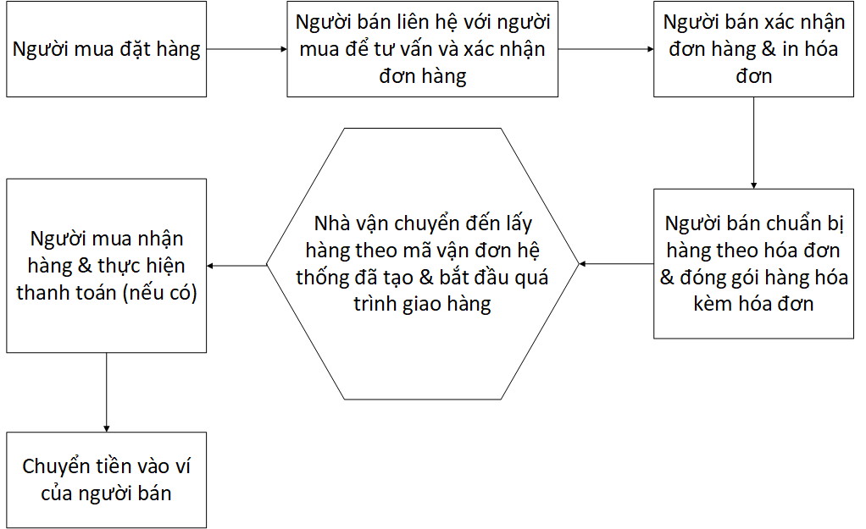

Hình 1: Quy trình mua bán sản phẩm lý tưởng

### Quy trình thanh toán của các bên

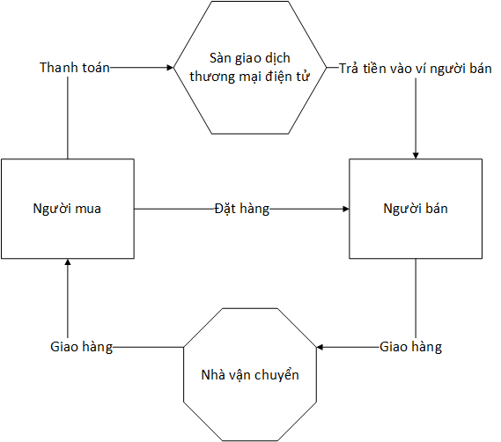

Hình 2: Quy trình thanh toán các bên

**Quy trình thanh toán được mô tả như sau**

1. **Người mua** đặt hàng từ **người bán** thông qua sàn thương mại điện tử, nếu **người mua** thanh toán trực tuyến số tiền mà **người mua** đã thanh toán sẽ được chuyển vào tài khoản của sàn thương mại điện tử mà hệ thống đã đăng ký với **cổng thanh toán trực tuyến**, nếu **người mua** thanh toán khi nhận hàng thì họ sẽ phải thanh toán cho **nhà vận chuyển** số tiền của đơn hàng.
2. **Người bán** thực hiện đóng gói hàng và giao hàng cho **nhà vận chuyển**.
3. **Nhà vận chuyển** giao hàng đến **người mua**, nếu **người mua** chọn hình thức thanh toán khi nhận hàng, thì **người mua** sẽ thanh toán cho **nhà vận chuyển**, **nhà vận chuyển** sẽ thực hiện chuyển tiền vào tài khoản của sàn thương mại điện tử.
4. Bây giờ sàn thương mại điện tử đang giữ số tiền mà **người mua** đãthanh toán, sau khi đơn hàng được giao thành công sàn bắt đầu thực hiện chuyển tiền vào ví của **người** **bán** trên hệ thống sàn thương mại điện tử.
5. Quá trình thanh toán hoàn tất.

### Trạng thái đơn hàng của hệ thống

Trạng thái đơn hàng giúp người mua và người bán dễ dàng biết được tình trạng đơn hàng của mình. Bên cạnh đó còn giúp hệ thống có thể xác định được các thao tác cần thực hiện với đơn hàng.

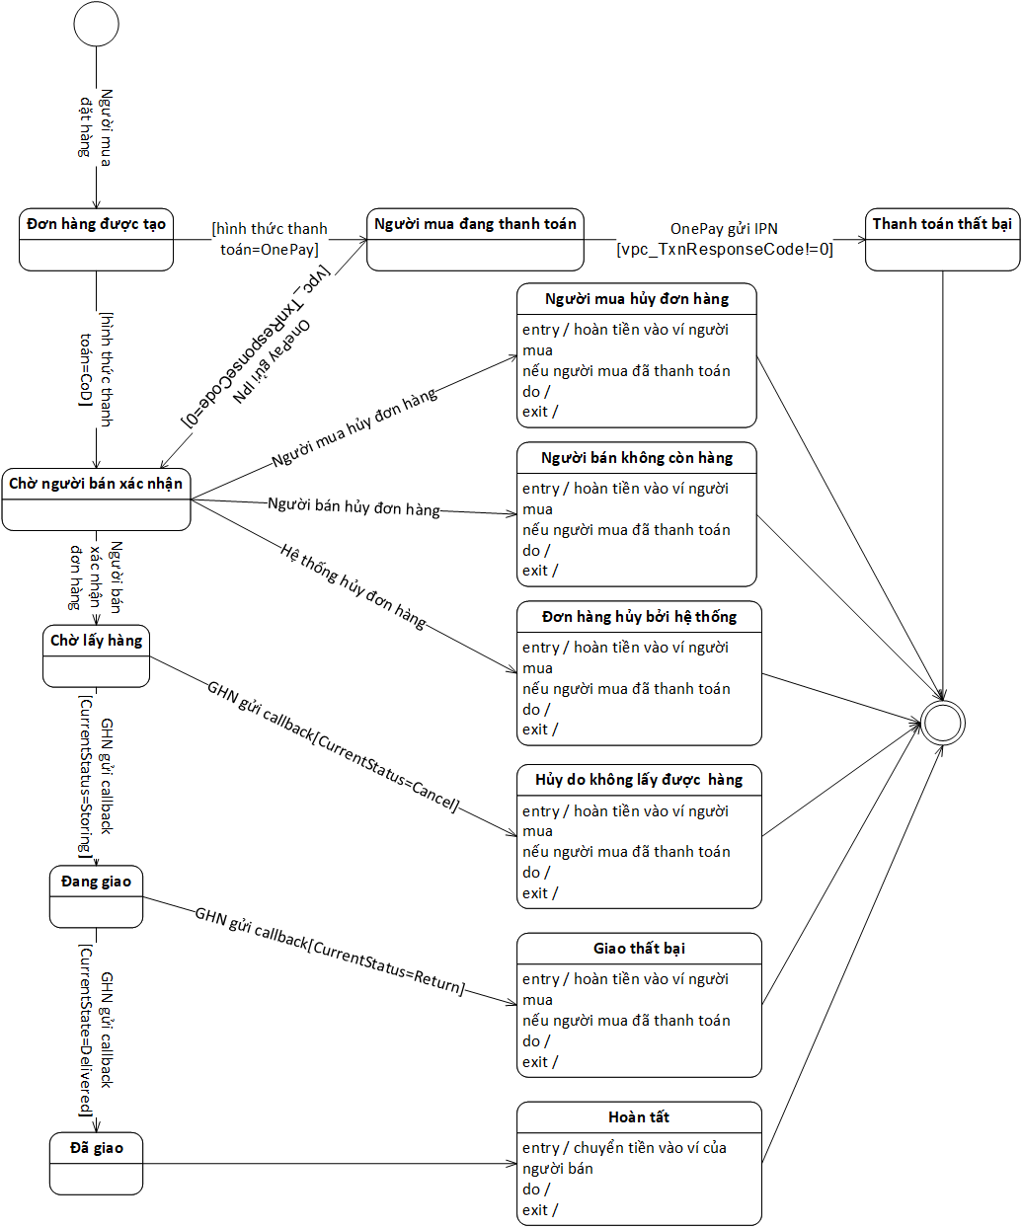

Hình 3: Sơ đồ trạng thái đơn hàng

Giải thích các tham số trong sơ đồ trên:

* **vpc_TxnResponseCode** là mã kết quả giao dịch khi người mua thanh toán trực tuyến mà cổng thanh toán trực tuyến OnePay trả về.
* **CurrentStatus** là trạng thái vận chuyển hiện tại của đơn hàng do hệ thống Giao hàng nhanh gửi về cho hệ thống. Trong đó: **Storing** là trạng thái đơn hàng đã được lưu kho tại kho vận chuyển Giao hàng nhanh, **Cancel**: là trạng thái đơn hàng bị Giao hàng nhanh hủy, **Delivered** là trạng thái đơn hàng mà Giao hàng nhanh đã giao cho người mua, **Return** là trạng thái đơn hàng Giao hàng nhanh không giao thành công cho khách hàng.

## Phân tích bài toán

### Các yêu cầu chức năng

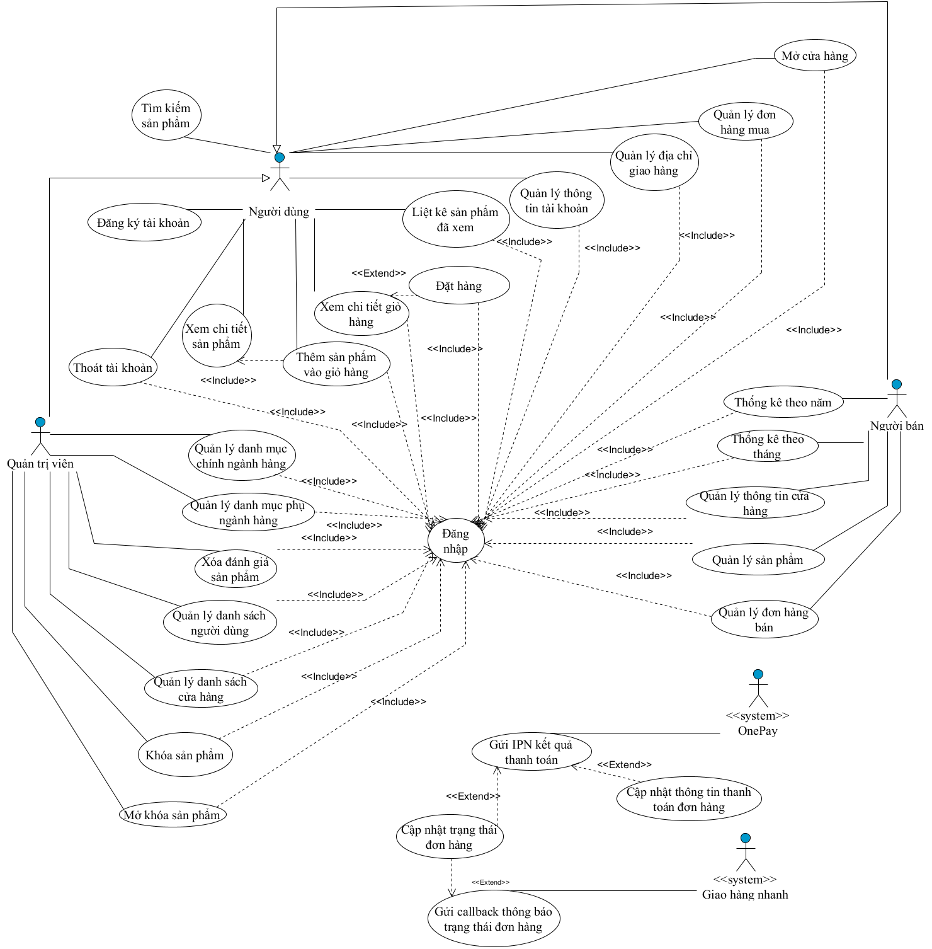

Hình 4: sơ đồ use case tổng quát

#### Chức năng chung cho người dùng

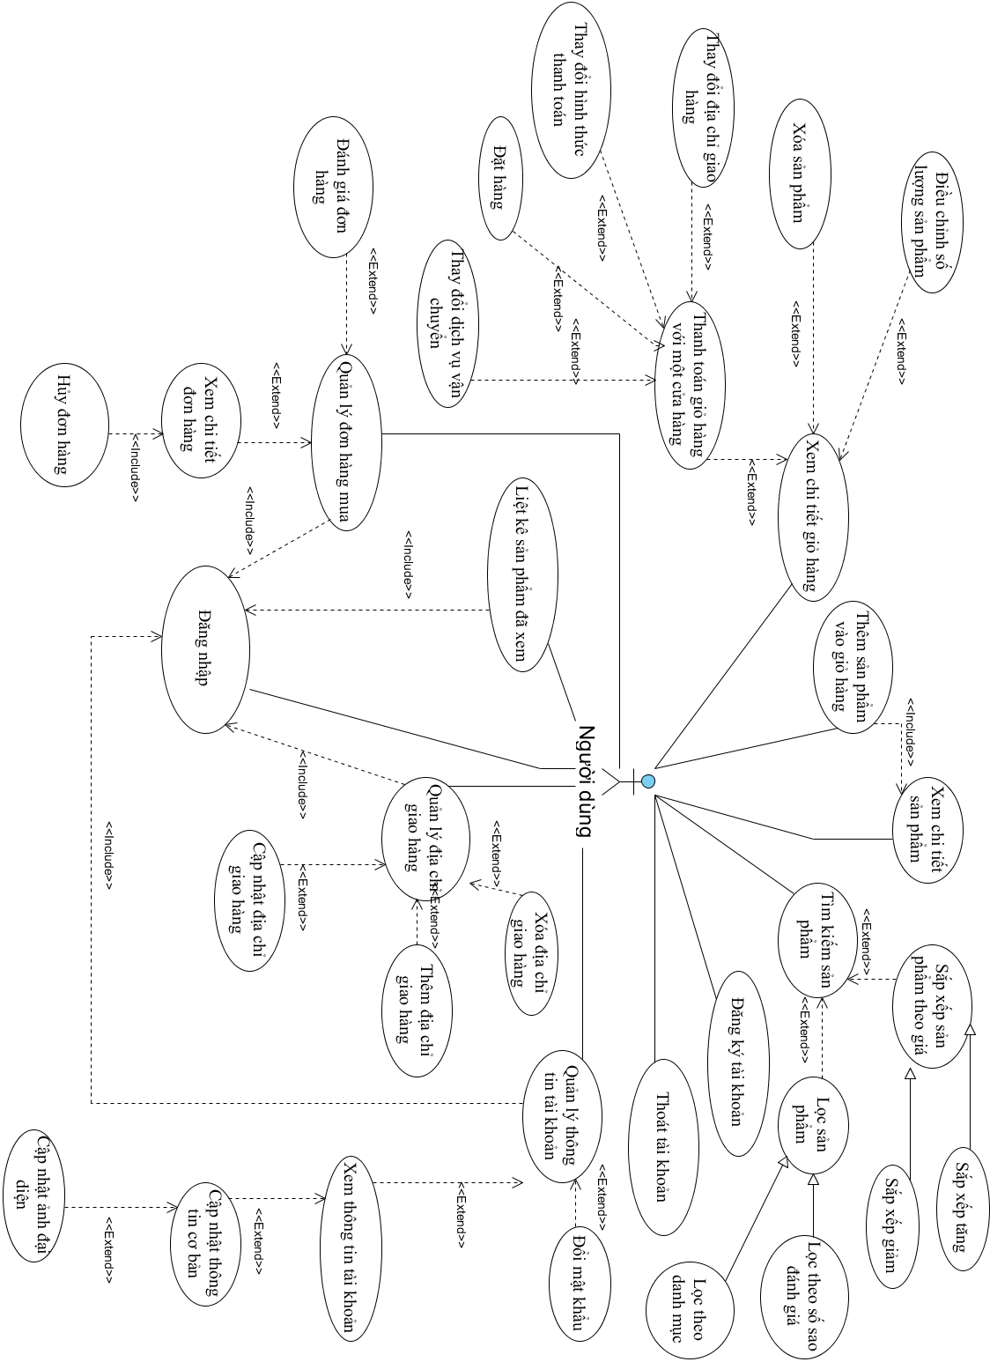

Hình 5: Sơ đồ use case chức năng chung của người dùng

##### Chức năng đăng ký tài khoản

|  |  |  |
| --- | --- | --- |
| **ID: UC_NGUOIDUNG_DANGKYTAIKHOAN** | | |
| **Tên use case: Đăng ký tài khoản** | | |
| **Mục đích** | Mô tả cách mà người dùng đăng ký tài khoản ở hệ thống. | |
| **Mô tả** | Use case này bắt đầu khi người dùng muốn đăng ký tài khoản ở hệ thống. | Mức độ cần thiết: Bắt buộc |
| Phân loại: Đơn giản |
| **Tác nhân** | Người dùng | |
| **Thành phần và mối quan tâm** | Người dùng muốn tạo tài khoản để thực hiện các chức năng có liên quan đến tài khoản ở hệ thống. | |
| **Các mối quan hệ** | + Association (kết hợp): Người dùng  + Include (bao gồm):  + Extend (mở rộng):  + Generalization (tổng quát hóa): | |
| **Điều kiện trước** | Người dùng chưa đăng nhập ở hệ thống. | |
| **Dòng sự kiện chính** | 1. Người dùng nhập thông tin đăng ký để đăng ký tài khoản bao gồm: tên tài khoản, mật khẩu, họ, tên, số điện thoại, địa chỉ email, giới tính, ngày tháng năm sinh. 2. Hệ thống kiểm tra dữ liệu người dùng nhập. 3. Tạo tài khoản cho người dùng, thiết lập phiên đăng nhập tự động cho người dùng. | |
| **Dòng sự kiện phụ** | 1. Thông tin người dùng đăng ký không hợp lệ: thông báo lỗi dữ liệu nhập người dùng có thể quay về đầu dòng sự kiện chính hoặc use case kết thúc. 2. Tên tài khoản đã tồn tại: hệ thống thông báo tên tài khoản đã tồn tại trên hệ thống người dùng có thể quay lại đầu dòng sự kiện chính hoặc use case kết thúc. | |
| **Điều kiện sau** | Nếu use case thành công hệ thống có thêm tài khoản người dùng và thiết lập phiên đăng nhập tự động cho tài khoản này. | |

Bảng 2: Mô tả use case chức năng đăng ký tài khoản

##### Chức năng đăng nhập

|  |  |  |
| --- | --- | --- |
| **ID: UC_NGUOIDUNG_DANGNHAP** | | |
| **Tên use case: Đăng nhập** | | |
| **Mục đích** | Mô tả cách mà người dùng đăng nhập vào hệ thống. | |
| **Mô tả** | Use case này bắt đầu khi người dùng muốn đăng nhập vào hệ thống. | Mức độ cần thiết: Bắt buộc |
| Phân loại: Đơn giản |
| **Tác nhân** | Người dùng | |
| **Thành phần và mối quan tâm** | Khi người dùng muốn đăng nhập vào hệ thống để thực hiện các thao tác yêu cầu xác thực. | |
| **Các mối quan hệ** | + Association (kết hợp): Người dùng  + Include (bao gồm):  + Extend (mở rộng):  + Generalization (tổng quát hóa): | |
| **Điều kiện trước** | Người dùng chưa đăng nhập. | |
| **Dòng sự kiện chính** | 1. Người dùng chọn chức năng đăng nhập 2. Nhập thông tin đăng nhập bao gồm: tên tài khoản và mật khẩu. 3. Hệ thống kiểm tra thông tin đăng nhập. 4. Hệ thống thiết lập phiên đăng nhập cho người dùng. | |
| **Dòng sự kiện khác** | 1. Tài khoản người dùng nhập không chính xác: hệ thống báo lỗi người dùng không nhập thông tin không chính xác người dùng có thể quay về đầu dòng sự kiện chính hoặc use case kết thúc. 2. Tài khoản người dùng bị khóa: hệ thống thông báo tài khoản người dùng bị khóa người dùng có thể quay về đầu dòng sự kiện chính hoặc use case kết thúc. | |
| **Điều kiện sau** | Nếu use case này thành công, hệ thống thiết lập phiên đăng nhập cho người dùng. | |

Bảng 3: Mô tả use case chức năng đăng ký tài khoản

##### Chức năng quản lý thông tin tài khoản

|  |  |  |
| --- | --- | --- |
| **ID: UC_NGUOIDUNG_QUANLYTHONGTINTAIKHOAN** | | |
| **Tên use case: Quản lý thông tin tài khoản** | | |
| **Mục đích** | Mô tả cách thức người dùng quản lý thông tin tài khoản của mình bao gồm đổi mật khẩu, cập nhật thông tin cơ bản, cập nhật ảnh đại diện mới. | |
| **Mô tả** | Use case này bắt đầu khi người dùng muốn quản lý các thông tin về tài khoản cá nhân. | Mức độ cần thiết: Bắt buộc |
| Phân loại: Trung bình |
| **Tác nhân** | Người dùng | |
| **Thành phần và mối quan tâm** | Khi người dùng muốn thay đổi các thông tin cơ bản về tài khoản như mật khẩu, các thông tin cơ bản, cập nhật ảnh đại diện. | |
| **Các mối quan hệ** | + Association (kết hợp): Người dùng  + Include (bao gồm): Đăng nhập  + Extend (mở rộng): Xem thông tin tài khoản, Đổi mật khẩu  + Generalization (tổng quát hóa): | |
| **Điều kiện trước** | Tài khoản đã đăng nhập thành công vào hệ thống. | |
| **Dòng sự kiện chính** | 1. Người dùng chọn chức năng muốn thực hiện (Xem thông tin tài khoản, Đổi mật khẩu). 2. Sau khi người dùng chọn chức năng, một trong các luồng phụ sau được thực hiện.   Nếu người dùng chọn vào “Xem thông tin tài khoản”, luồng phụ **Thông tin tài khoản** được thực hiện người dùng có thể thực hiện thay đổi thông tin cá nhân và đổi ảnh đại diện tại luồng này.  Nếu người dùng chọn vào “Đổi mật khẩu”, luồng phụ **Đổi mật khẩu** được thực hiện.   * Luồng phụ 1: **Thông tin tài khoản**  1. Hệ thống hiển thị thông tin tài khoản của người dùng. 2. Nếu người dùng có nhu cầu thay đổi thông tin cơ bản thì luồng phụ **Thay đổi thông tin cơ bản** được thực hiện, nếu người dùng có nhu cầu thay đổi ảnh đại diện thì luồng phụ **Thay đổi ảnh đại diện** được thực hiện.  * **Luồng phụ 1.1: Thay đổi thông tin cơ bản**  1. **Người dùng nhập vào các thông tin được cho phép cập nhật bao gồm: họ, tên, ngày tháng năm sinh, giới tính.** 2. **Hệ thống kiểm tra thông tin người dùng nhập vào, thực hiện việc cập nhật thông tin mới cho tài khoản người dùng.**  * **Luồng phụ 1.2: Thay đổi ảnh đại diện**  1. Người dùng chọn ảnh đại diện cần thay đổi 2. Hệ thống kiểm tra sự hợp lệ của ảnh đại diện mới, thực hiện việc cập nhật ảnh đại diện cho người dùng.  * Luồng phụ 2: **Đổi mật khẩu**  1. **Người dùng nhập mật khẩu hiện tại của tài khoản, nhập mật khẩu mới, nhập lại mật khẩu mới.** 2. **Hệ thống kiểm tra mật khẩu người dùng đã nhập, thực hiện việc cập nhật mật khẩu mới cho tài khoản người dùng.** | |
| **Dòng sự kiện khác** | 1. Thông tin tài khoản cần cập nhật không hợp lệ: hệ thống hiển thị thông báo lỗi người dùng có thể quay lại luồng phụ 1.1 hoặc use case kết thúc. 2. Ảnh đại diện không hợp lệ: hệ thống thông báo lỗi người dùng có thể quay lại luồng phụ 1.2 hoặc use case kết thúc. 3. Mật khẩu cũ không đúng hoặc mật khẩu mới không hợp lệ hệ thống thông báo lỗi người dùng có thể quay về luồng phụ 2 hoặc use case kết thúc. | |
| **Điều kiện sau** | Nếu use case thành công, thông tin tài khoản của người dùng được cập nhật, mật khẩu được cập nhật tương ứng với các luồng phụ. Ngược lại, trạng thái hệ thống không thay đổi. | |

Bảng 4: Mô tả use case chức năng quản lý thông tin tài khoản

##### Chức năng quản lý địa chỉ giao hàng

|  |  |  |
| --- | --- | --- |
| **ID: UC_NGUOIDUNG_QUANLYDIACHIGIAOHANG** | | |
| **Tên use case: Quản lý địa chỉ giao hàng** | | |
| **Mục đích** | Mô tả cách thức mà người dùng quản lý địa chỉ giao hàng, nhận hàng. | |
| **Mô tả** | Use case này bắt đầu khi người dùng muốn thêm mới, cập nhật hay xóa địa chỉ giao hàng. | Mức độ cần thiết: Bắt buộc |
| Phân loại: Trung bình |
| **Tác nhân** | Người dùng | |
| **Thành phần và mối quan tâm** | Khi người dùng muốn thêm mới địa chỉ giao hàng, cập nhật thông tin địa chỉ giao hàng trước khi đặt hàng hoặc xóa địa chỉ giao hàng khi địa chỉ đó không còn dùng nữa. | |
| **Các mối quan hệ** | + Association (kết hợp): Người dùng  + Include (bao gồm): Đăng nhập  + Extend (mở rộng): Thêm địa chỉ giao hàng, Cập nhật địa chỉ giao hàng, Xóa địa chỉ giao hàng.  + Generalization (tổng quát hóa): | |
| **Điều kiện trước** | Người dùng đã đăng nhập thành công vào hệ thống | |
| **Dòng sự kiện chính** | 1. Hệ thống hiển thị danh sách địa chỉ giao hàng của người dùng. 2. Người dùng chọn một trong các chức năng (thêm mới địa chỉ giao hàng, cập nhật địa chỉ giao hàng, xóa địa chỉ giao hàng) để thực hiện các luồng phụ.   Nếu người dùng chọn chức năng thêm mới địa chỉ giao hàng thì luồng phụ **Thêm mới địa chỉ giao hàng** được thực hiện.  Nếu người dùng chọn chức năng chỉnh sửa địa chỉ giao hàng từ các địa chỉ giao hàng có trong danh sách thì luồng phụ **Cập nhật địa chỉ giao hàng** được thực hiện  Nếu người dùng chọn chức năng xóa địa chỉ giao hàng từ các địa chỉ giao hàng có trong danh sách thì luồng phụ **Xóa địa chỉ giao hàng** được thực hiện.   * Luồng phụ 1: **Thêm mới địa chỉ giao hàng**  1. Người dùng nhập thông tin địa chỉ giao hàng mới bao gồm: họ, tên, số điện thoại, địa chỉ, phường/xã, quận/huyện, tỉnh/thành phố, chọn thiết lập mặc định nếu như người dùng đã có địa chỉ giao hàng khác hoặc hệ thống sẽ tự động thiết lập mặc định nếu như chưa có địa chỉ giao hàng nào. 2. Hệ thống kiểm tra thông tin người dùng nhập vào, thực hiện việc thêm địa chỉ giao hàng cho người dùng.  * Luồng phụ 2: **Cập nhật địa chỉ giao hàng**  1. Người dùng nhập địa chỉ giao hàng mới cho địa chỉ đã chọn, thiết lập mặc định nếu có nhu cầu. 2. Hệ thống kiểm tra thông tin người đã nhập, thực hiện việc cập nhật thông tin mới cho địa chỉ giao hàng này.  * Luồng phụ 3: **Xóa địa chỉ giao hàng**  1. Hệ thống gửi yêu cầu xác nhận xóa địa chỉ giao hàng người dùng đã chọn. 2. Người dùng xác nhận xóa hệ thống thực hiện xóa địa chỉ người dùng đã chọn khỏi danh sách địa chỉ giao hàng của người dùng. | |
| **Dòng sự kiện khác** | 1. Thông tin người dùng nhập ở luồng phụ 1 không hợp lệ: hệ thống thông báo lỗi và người dùng bắt đầu nhập lại hoặc use case kết thúc. 2. Thông tin người dùng nhập ở luồng phụ 2 không hợp lệ: hệ thống thông báo lỗi và người dùng bắt đầu nhập lại hoặc use case kết thúc. 3. Người dùng không xác nhận xóa ở luồng phụ 3 use case kết thúc. | |
| **Điều kiện sau** | Nếu use case thành công hệ thống thực hiện thêm mới, cập nhật, xóa địa chỉ giao hàng tương ứng với các luồng mà người dùng đã chọn. | |

Bảng 5: Mô tả use case chức năng quản lý địa chỉ giao hàng

##### Chức năng liệt kê sản phẩm đã xem

|  |  |  |
| --- | --- | --- |
| **ID: UC_NGUOIDUNG_LIETKESANPHAMDAXEM** | | |
| **Tên use case: Liệt kê sản phẩm đã xem** | | |
| **Mục đích** | Mô tả cách thức người dùng có thể xem lại sản phẩm mà mình đã xem. | |
| **Mô tả** | Use case này bắt đầu khi người dùng muốn xem lại sản phẩm đã xem. | Mức độ cần thiết: Bắt buộc |
| Phân loại: Đơn giản |
| **Tác nhân** | Người dùng | |
| **Thành phần và mối quan tâm** | Khi người dùng muốn mua một sản phẩm đã xem mà không nhớ thông tin về sản phẩm đó người dùng chọn thao tác liệt kê sản phẩm đã xem. | |
| **Các mối quan hệ** | + Association (kết hợp): Người dùng  + Include (bao gồm): Đăng nhập  + Extend (mở rộng):  + Generalization (tổng quát hóa): | |
| **Điều kiện trước** | Người dùng đã đăng nhập thành công vào hệ thống. | |
| **Dòng sự kiện chính** | Hệ thống hiển thị cho người dùng danh sách sản phẩm người dùng đã xem, sắp xếp theo thứ tự sản phẩm xem gần nhất được hiển thị trước. | |
| **Dòng sự kiện khác** |  | |
| **Điều kiện sau** |  | |

Bảng 6: Mô tả use case chức năng liệt kê sản phẩm

##### Chức năng tìm kiếm sản phẩm

|  |  |  |
| --- | --- | --- |
| **ID: UC_NGUOIDUNG_TIMKIEMSANPHAM** | | |
| **Tên use case: Tìm kiếm sản phẩm** | | |
| **Mục đích** | Use case này mô tả cách thức người dùng tìm kiếm sản phẩm họ mong muốn. | |
| **Mô tả** | Use case này bắt đầu khi người dùng thực hiện chức năng tìm kiếm sản phẩm. | Mức độ cần thiết: Bắt buộc |
| Phân loại: Trung bình |
| **Tác nhân** | Người dùng | |
| **Thành phần và mối quan tâm** | Khi người dùng muốn thực hiện thao tác tìm kiếm sản phẩm mình mong muốn. | |
| **Các mối quan hệ** | + Association (kết hợp): Người dùng  + Include (bao gồm):  + Extend (mở rộng): Sắp xếp sản phẩm theo giá, Lọc sản phẩm  + Generalization (tổng quát hóa): | |
| **Điều kiện trước** |  | |
| **Dòng sự kiện chính** | 1. Người dùng nhập từ khóa để tìm kiếm sản phẩm 2. Hệ thống liệt kê danh sách sản phẩm khớp với từ khóa. 3. Sau khi có được danh sách sản phẩm tìm kiếm theo từ khóa, người dùng chọn vào các bộ lọc hoặc sắp xếp các luồng phụ sau sẽ được thực hiện.   Nếu người dùng chọn vào sắp xếp theo giá tăng thì luồng phụ **Sắp xếp sản phẩm theo giá tăng** được thực hiện.  Nếu người dùng chọn vào sắp xếp theo giá tăng thì luồng phụ **Sắp xếp sản phẩm theo giá giảm** được thực hiện.  Nếu người dùng chọn vào lọc ra các sản phẩm theo đánh giá thì luồng phụ **Lọc sản phẩm theo đánh giá** được thực hiện.  Nếu người dùng chọn vào lọc ra các sản phẩm theo danh mục thì luồng phụ **Lọc sản phẩm danh mục** được thực hiện.   * Luồng phụ 1: **Sắp xếp sản phẩm theo giá tăng**   Hệ thống sẽ hiển thị ra danh sách sản phẩm theo các tiêu chí tìm kiếm đã tích lũy và sắp xếp các sản phẩm theo giá tăng ở trang tìm kiếm đầu tiên.   * Luồng phụ 2: **Sắp xếp sản phẩm theo giá giảm**   Hệ thống sẽ hiển thị ra danh sách sản phẩm theo các tiêu chí tìm kiếm đã tích lũy và sắp xếp các sản phẩm theo giá tăng ở trang tìm kiếm đầu tiên.   * Luồng phụ 3: **Lọc sản phẩm theo đánh giá**   Hệ thống sẽ lọc các sản phẩm đang tìm kiếm và có kèm tiêu chí đánh giá theo số sao người dùng đã chọn ở trang tìm kiếm đầu tiên.   * Luồng phụ 4: **Lọc sản phẩm theo danh mục**   Hệ thống sẽ lọc các sản phẩm đang tìm kiếm và có kèm tiều chí theo danh mục người dùng đã chọn ở trang tìm kiếm đầu tiên. | |
| **Dòng sự kiện khác** | Nếu người dùng đã thực hiện tìm kiếm người dùng có thể tiếp tục thực hiện tìm kiếm tiếp theo các tiêu chí lọc và sắp xếp nếu không use case kết thúc. | |
| **Điều kiện sau** |  | |

Bảng 7: Mô tả use case chức năng tìm kiếm sản phẩm

##### Chức năng xem chi tiết sản phẩm

|  |  |  |
| --- | --- | --- |
| **ID: UC_NGUOIDUNG_CHITIETSANPHAM** | | |
| **Tên use case: Xem chi tiết sản phẩm** | | |
| **Mục đích** | Mô tả cách thức người dùng có thể xem chi tiết sản phẩm ở hệ thống. | |
| **Mô tả** | Use case này bắt đầu khi người dùng nhấn vào một thẻ sản phẩm. | Mức độ cần thiết: Bắt buộc |
| Phân loại: Trung bình |
| **Tác nhân** | Người dùng | |
| **Thành phần và mối quan tâm** |  | |
| **Các mối quan hệ** | + Association (kết hợp): Người dùng  + Include (bao gồm):  + Extend (mở rộng):  + Generalization (tổng quát hóa): | |
| **Điều kiện trước** |  | |
| **Dòng sự kiện chính** | Hệ thống hiển thị thông tin liên quan đến sản phẩm bao gồm tên sản phẩm, hình ảnh sản phẩm, giá bán sản phẩm, số lượng sản phẩm có trong kho của người bán, thông tin cơ bản về cửa hàng người bán, mô tả sản phẩm, các thuộc tính sản phẩm, đánh giá sản phẩm. | |
| **Dòng sự kiện khác** |  | |
| **Điều kiện sau** |  | |

Bảng 8: Mô tả use case chức năng xem chi tiết sản phẩm

##### Chức năng thoát tài khoản

|  |  |  |
| --- | --- | --- |
| **ID: UC_NGUOIDUNG_THOATTAIKHOAN** | | |
| **Tên use case: Thoát tài khoản** | | |
| **Mục đích** | Mô tả cách thức người dùng thực hiện chức năng thoát tài khoản. | |
| **Mô tả** | Use case này bắt đầu khi người dùng chọn chức năng thoát tài khoản. | Mức độ cần thiết: Bắt buộc |
| Phân loại: Đơn giản |
| **Tác nhân** | Người dùng | |
| **Thành phần và mối quan tâm** | Khi người dùng muốn thoát tài khoản khỏi phiên làm việc với hệ thống. | |
| **Các mối quan hệ** | + Association (kết hợp): Người dùng  + Include (bao gồm):  + Extend (mở rộng):  + Generalization (tổng quát hóa): | |
| **Điều kiện trước** |  | |
| **Dòng sự kiện chính** | Hệ thống xóa phiên người dùng làm việc của người dùng hiện tại khỏi hệ thống. | |
| **Dòng sự kiện khác** |  | |
| **Điều kiện sau** | Nếu use case thành công phiên làm việc của người dùng bị xóa khỏi hệ thống. | |

Bảng 9: Mô tả use case chức năng thoát tài khoản

##### Chức năng mở cửa hàng

|  |  |  |
| --- | --- | --- |
| **ID: UC_NGUOIBAN_MOCUAHANG** | | |
| **Tên use case: Mở cửa hàng** | | |
| **Mục đích** | Mô tả cách thức người bán mở cửa hàng trên hệ thống. | |
| **Mô tả** | Use case này bắt đầu khi người bán muốn mở cửa hàng trên hệ thống. | Mức độ cần thiết: Bắt buộc |
| Phân loại: Đơn giản |
| **Tác nhân** | Người bán | |
| **Thành phần và mối quan tâm** | Khi người bán muốn mở cửa hàng trên hệ thống để thực hiện các chức năng liên quan đến bán hàng. | |
| **Các mối quan hệ** | + Association (kết hợp): Người bán  + Include (bao gồm): Đăng nhập  + Extend (mở rộng):  + Generalization (tổng quát hóa): | |
| **Điều kiện trước** | Phải đăng nhập thành công vào hệ thống và chưa có cửa hàng. | |
| **Dòng sự kiện chính** | 1. Người bán nhập thông tin cửa hàng mình muốn mở gồm: tên cửa hàng, mô tả cửa hàng muôn kinh doanh về mặt hàng nào. 2. Hệ thống kiểm tra thông tin cửa hàng muốn đăng ký, hệ thống thêm thông tin cửa hàng người bán đã nhập vào hệ thống. | |
| **Dòng sự kiện khác** | Thông tin cửa hàng nhập không chính xác: hệ thống thông báo lỗi người bán có thể quay về đầu của dòng sự kiện chính nếu không lúc này use case kết thúc. | |
| **Điều kiện sau** | Nếu use case thành công, thông tin cửa hàng sẽ được thêm vào hệ thống, nếu không hệ thống không thay đổi. | |

Bảng 10: Mô tả use case chức năng mở cửa hàng

##### Chức năng thêm sản phẩm vào giỏ hàng

|  |  |  |
| --- | --- | --- |
| **ID: UC_NGUOIDUNG_THEMSANPHAMVAOGIOHANG** | | |
| **Tên use case: Thêm sản phẩm vào giỏ hàng** | | |
| **Mục đích** | Mô tả cách thức người dùng thêm sản phẩm vào giỏ hàng ở hệ thống | |
| **Mô tả** | Use case này được kích hoạt khi actor đang xem sản phẩm và thực hiện thêm sản phẩm vào giỏ hàng của mình. | Mức độ cần thiết: Bắt buộc |
| Phân loại: Trung bình |
| **Tác nhân** | Người dùng | |
| **Thành phần và mối quan tâm** | Khi actor muốn thêm sản phẩm vào giỏ hàng. | |
| **Các mối quan hệ** | + Association (kết hợp): Người mua  + Include (bao gồm): Đăng nhập, Xem chi tiết sản phẩm  + Extend (mở rộng):  + Generalization (tổng quát hóa): | |
| **Điều kiện trước** | Đã đăng nhập thành công vào hệ thống. | |
| **Dòng sự kiện chính** | 1. Actor chọn số lượng sản phẩm cần thêm vào giỏ hàng. 2. Hệ thống thêm sản phẩm vào giỏ hàng của actor tương ứng với số lượng đã chọn cộng với số lượng của cùng sản phẩm trong giỏ hàng hiện tại. | |
| **Dòng sự kiện khác** | Số lượng sản phẩm không đủ để thêm vào giỏ hàng: hệ thống thông báo lỗi, actor có thể quay về đầu dòng sự kiện, nếu không use case kết thúc. | |
| **Điều kiện sau** | Nếu use case thành công, hệ thống sẽ thêm sản phẩm vào giỏ hàng của actor với số lượng đã được hệ thống tính. | |

Bảng 11: Mô tả use case chức năng thêm sản phẩm vào giỏ hàng

##### Chức năng xem chi tiết giỏ hàng

|  |  |  |
| --- | --- | --- |
| **ID: UC_NGUOIDUNG_XEMCHITIETGIOHANG** | | |
| **Tên use case: Xem chi tiết giỏ hàng** | | |
| **Mục đích** | Mô tả chức năng xem chi tiết của giỏ hàng, điều chỉnh số lượng sản phẩm có trong giỏ hàng, thanh toán giỏ hàng của người dùng ở hệ thống. | |
| **Mô tả** | Use case này bắt đầu khi người dùng chọn xem chi tiết giỏ hàng. | Mức độ cần thiết: Bắt buộc |
| Phân loại: Trung bình |
| **Tác nhân** | Người dùng | |
| **Thành phần và mối quan tâm** | Khi người mua muốn xem thông tin giỏ hàng của mình hoặc người mua muốn mua hàng. | |
| **Các mối quan hệ** | + Association (kết hợp): Người mua  + Include (bao gồm): Đăng nhập  + Extend (mở rộng): Điều chỉnh số lượng sản phẩm, Thanh toán giỏ hàng với một cửa hàng, Xóa sản phẩm khỏi giỏ hàng.  + Generalization (tổng quát hóa): | |
| **Điều kiện trước** | Đã đăng nhập thành công. | |
| **Dòng sự kiện chính** | 1. Actor chọn các chức năng muốn thực hiện (điều chỉnh số lượng sản phẩm, xóa sản phẩm khỏi giỏ hàng, thanh toán giỏ hàng với một cửa hàng). 2. Sau khi actor chọn chức năng, một trong các luồng phụ sau được thực hiện.   Nếu actor chọn điều chỉnh số lượng sản phẩm, luồng phụ **Điều chỉnh số lượng sản phẩm** thực hiện.  Nếu actor chọn vào xóa sản phẩm luồng phụ **Xóa sản phẩm khỏi giỏ hàng** thực hiện.  Nếu actor chọn vào thanh toán giỏ hàng cho một cửa hàng cụ thể thì luồng phụ **Thanh toán giỏ hàng với một cửa hàng** thực hiện.   * Luồng phụ 1: **Điều chỉnh số lượng sản phẩm**  1. Actor chọn số lượng mới cho sản phẩm có trong giỏ hàng. 2. Hệ thống kiểm tra số lượng sản phẩm có sẵn, thực hiện điều chỉnh số lượng của sản phẩm trong giỏ hàng của actor.  * Luồng phụ 2: **Xóa sản phẩm khỏi giỏ hàng**  1. Actor chọn sản phẩm trong giỏ hàng cần xóa. 2. Hệ thống xóa sản phẩm khỏi giỏ hàng của actor.  * Luồng phụ 3: **Thanh toán giỏ hàng với một cửa hàng**  1. Actor có thể thay đổi địa chỉ vận chuyển hoặc dùng địa chỉ vận chuyển mặc định. 2. Actor chọn loại dịch vụ vận chuyển tùy vào từng khu vực. 3. Actor chọn hình thức thanh toán bao gồm: thanh toán khi nhận hàng hoặc thanh toán trực tuyến qua cổng OnePay. 4. Hệ thống kiểm tra tính hợp lệ của sản phẩm trong đơn hàng, nếu chọn phương thức thanh toán khi nhận hàng đơn hàng sẽ được chuyển ngay tới người bán luồng phụ kết thúc. 5. Nếu chọn phương thức thanh toán trực tuyến qua cổng OnePay, hệ thống sẽ lưu đơn hàng ở trạng thái đang thanh toán, và chuyển đến cổng thanh toán OnePay cho actor thanh toán. 6. Nếu actor thanh toán thành công thì thì hệ thống sẽ chuyển đơn hàng sang trạng thái đã thanh toán và chờ xác nhận luồng phụ kết thúc. 7. Nếu actor thanh toán thất bại đơn hàng bị hủy luồng phụ kết thúc. | |
| **Dòng sự kiện khác** | 1. Nếu số lượng có sẵn nhỏ hơn số lượng tổng sau khi thêm sản phẩm vào giỏ hàng hệ thống thông báo lỗi ở luồng phụ 1 actor có thể quay về đầu luồng phụ 1, nếu không use case kết thúc. 2. Nếu sản phẩm trong giỏ hàng không hợp lệ, hệ thống thông báo lỗi và tự động điều chỉnh số lượng sản phẩm trong giỏ hàng ở luồng phụ 2, actor có thể quay lại đầu luồng phụ 2, nếu không use case kết thúc. 3. Nếu hệ thống không nhận được kết quả thanh toán khi người mua chọn phương thức thanh toán trực tuyến qua cổng OnePay thì cứ sau 15 phút hệ thống sẽ gửi yêu cầu đến OnePay kiểm tra trạng thái thanh toán và cập nhật tình trạng đơn hàng thành chờ xác nhận nếu đã thanh toán hoặc hủy đơn hàng nếu người mua chưa thanh toán. | |
| **Điều kiện sau** | Nếu use case thành công hệ thống sẽ điều chỉnh số lượng sản phẩm trong giỏ hàng phù hợp, xóa sản phẩm khỏi giỏ hàng, tạo đơn hàng với các trạng thái hợp lệ, nếu không hệ thống không thay đổi. | |

Bảng 12: Mô tả use case chức năng xem chi tiết giỏ hàng

##### Chức năng quản lý đơn hàng mua

|  |  |  |
| --- | --- | --- |
| **ID: UC_NGUOIDUNG_QUANLYDONHANG** | | |
| **Tên use case: Quản lý đơn hàng** | | |
| **Mục đích** | Mô tả người mua quản lý đơn hàng mua ở hệ thống. | |
| **Mô tả** | Use case này bắt đầu khi người mua thực hiện chức năng quản lý đơn hàng mua của mình. | Mức độ cần thiết: Bắt buộc |
| Phân loại: Trung bình |
| **Tác nhân** | Người dùng | |
| **Thành phần và mối quan tâm** | Khi người mua muốn xem lại đơn hàng của mình đã từng mua, muốn hủy đơn hàng hoặc muốn đánh giá đơn hàng đã mua. | |
| **Các mối quan hệ** | + Association (kết hợp): Người mua  + Include (bao gồm): Đăng nhập  + Extend (mở rộng):  + Generalization (tổng quát hóa): | |
| **Điều kiện trước** | Đã đăng nhập thành công. | |
| **Dòng sự kiện chính** | 1. Hệ thống hiển thị danh sách đơn hàng của actor. 2. Actor chọn chức năng xem chi tiết luồng phụ **Xem chi tiết** được thực hiện. Với các đơn hàng ở trạng thái hoàn tất và chưa đánh giá actor có thể chọn chức năng đánh giá đơn hàng khi đó luồng phụ **Đánh giá đơn hàng** được thực hiện.  * Luồng phụ 1: **Xem chi tiết đơn hàng**  1. Hệ thống hiển thị thông tin chi tiết đơn hàng bao gồm ID đơn hàng, địa chỉ người mua, địa chỉ người bán, tình trạng đơn hàng, ngày tạo đơn hàng, tình trạng thanh toán, lịch sử đơn hàng, chi tiết giá các sản phẩm trong đơn hàng, phí vận chuyển, tổng giá trị đơn hàng. 2. Với các đơn hàng đang ở trạng thái chờ xác nhận actor có thể chọn chức năng hủy đơn hàng luồng phụ hủy đơn hàng được thực hiện.  * Luồng phụ 1.1: **Hủy đơn hàng**  1. Hệ thống hiển thị thông báo xác nhận hủy đơn hàng. 2. Nếu actor đồng ý hệ thống hủy đơn hàng chuyển trạng thái đơn hàng sang đơn hàng đã bị hủy do người mua, nếu không luồng phụ kết thúc.  * Luồng phụ 2: **Đánh giá đơn hàng**  1. Hệ thống hiển thị danh sách các sản phẩm trong đơn hàng kèm với các điều khiển cho việc đánh giá từng sản phẩm bao gồm số sao, hộp nhập lời nhận xét. 2. Actor nhập thông tin đánh giá sản phẩm. 3. Hệ thống kiểm tra thông tin đánh giá sản phẩm. 4. Hệ thống lưu đánh giá sản phẩm vào hệ thống. | |
| **Dòng sự kiện khác** | Thông tin đánh giá sản phẩm không hợp lệ: hệ thống thông báo lỗi người dùng có thể thực hiện lại luồng phụ 2, nếu không use case kết thúc. | |
| **Điều kiện sau** | Sau khi use case thành công hệ thống thêm thông tin đánh giá sản phẩm trong đơn hàng vào hệ thống, nêu use case không thành công hệ thống không thay đổi | |

Bảng 13: Mô tả use case chức năng quản lý đơn hàng

#### Chức năng cho người bán

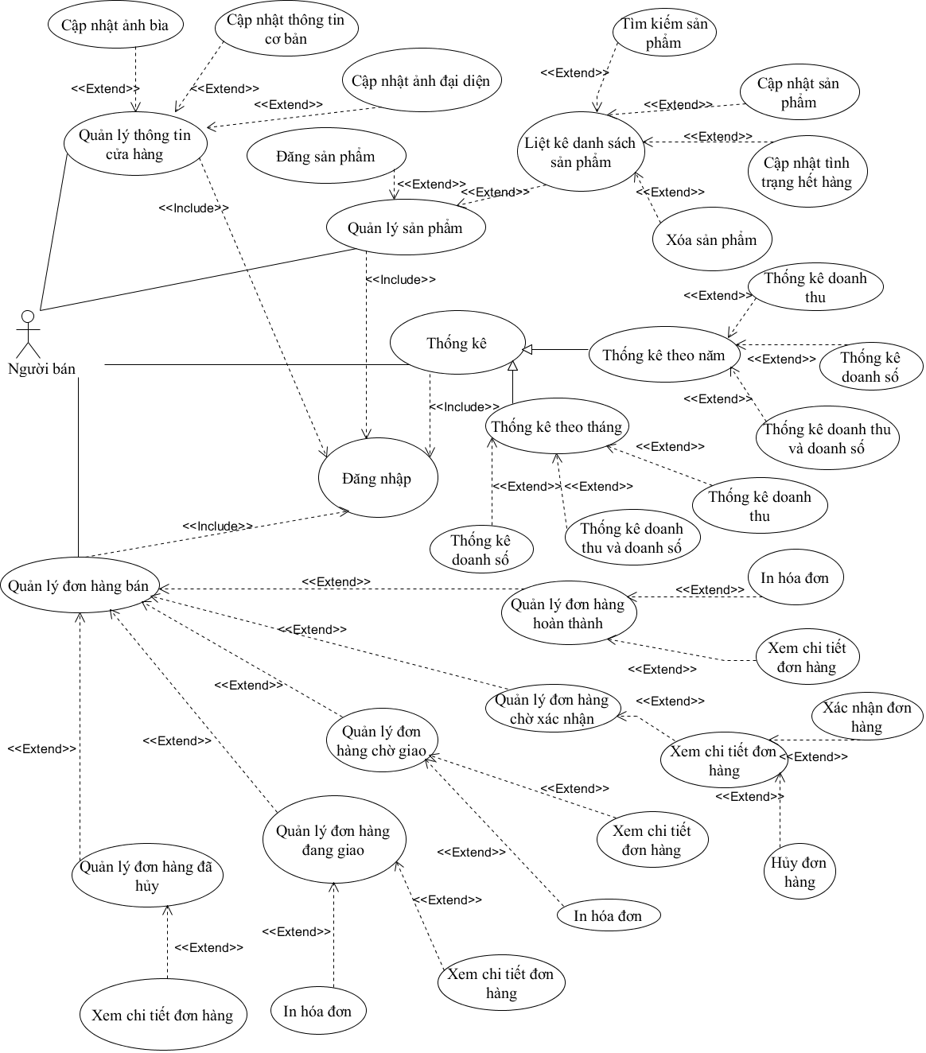

Hình 6: Sơ đồ use case chức năng người bán

##### Chức năng quản lý thông tin cửa hàng

|  |  |  |
| --- | --- | --- |
| **ID: UC_NGUOIBAN_QUANLYTHONGTINCUAHANG** | | |
| **Tên use case: Quản lý thông tin cửa hàng** | | |
| **Mục đích** | Mô tả cách thức người bán quản lý cửa hàng của mình bao gồm: cập nhật ảnh đại diện cho cửa hàng, cập nhật ảnh bìa cho cửa hàng, cập nhật thông tin cơ bản cho cửa hàng. | |
| **Mô tả** | Use case này bắt đầu khi người bán muốn quản lý các thông tin về cửa hàng. | Mức độ cần thiết: Bắt buộc |
| Phân loại: Trung bình |
| **Tác nhân** | Người bán | |
| **Thành phần và mối quan tâm** | Người bán muốn chỉnh sửa thông tin cửa hàng của mình. | |
| **Các mối quan hệ** | + Association (kết hợp): Người bán  + Include (bao gồm): Đăng nhập  + Extend (mở rộng): Chỉnh sửa thông tin cửa hàng  + Generalization (tổng quát hóa): | |
| **Điều kiện trước** | Đăng nhập vào hệ thống thành công, đã có cửa hàng, cửa hàng không bị khóa. | |
| **Dòng sự kiện chính** | 1. Actor chọn chức năng muốn thực hiện (cập nhật ảnh đại diện, cập nhật ảnh bìa, cập nhật thông tin cơ bản). 2. Sau khi actor chọn chức năng một trong các luồng phụ sau sẽ thực hiện.   Nếu actor chọn cập nhật ảnh đại diện luồng phụ **Cập nhật ảnh đại diện** được thực hiện.  Nếu actor chọn cập nhật ảnh bìa luồng phụ **Cập nhật ảnh bìa** được thực hiện.  Nếu actor chọn cập nhật thông tin cơ bản luồng phụ **Cập nhật thông tin cơ bản** được thực hiện.   * Luồng phụ 1: **Cập nhật ảnh đại diện**  1. Actor chọn ảnh đại diện 2. Hệ thống kiểm tra anh đại diện, hệ thống cập nhật ảnh đại diện cho cửa hàng.  * Luồng phụ 2: **Cập nhật ảnh bìa**  1. Actor chọn ảnh bìa 2. Hệ thống kiểm tra ảnh bìa, hệ thống cập nhật ảnh bài cho cửa hàng.  * Luồng phụ 3: **Cập nhật thông tin cơ bản**  1. Actor nhập thông tin cần thiết cho cửa hàng bao gồm: tên cửa hàng, mô tả cửa hàng. 2. Hệ thống kiểm tra thông tin cửa hàng, hệ thống cập nhật thông tin cửa hàng. | |
| **Dòng sự kiện khác** | 1. Ảnh bìa không hợp lệ: actor có thể quay về luồng phụ tương ứng nếu không use case kết thúc. 2. Ảnh đại diện không hợp lệ: actor có thể quay về luồng phụ tương ứng nếu không use case kết thúc. 3. Thông tin cửa hàng không hợp lệ: actor có thể thực hiện quay về luồng phụ tương ứng nếu không use case kết thúc. | |
| **Điều kiện sau** | Nếu use case thành công, hệ thống sẽ cập nhật ảnh bìa, ảnh đại diện, thông tin cửa hàng cho cửa hàng của actor tương ứng với các luồng phụ, nếu không hệ thống không thay đổi thông tin về cửa hàng. | |

Bảng 14: Mô tả use case chức năng quản lý thông tin cửa hàng

##### Chức năng quản lý sản phẩm

|  |  |  |
| --- | --- | --- |
| **ID: UC_NGUOIBAN_QUANLYSANPHAM** | | |
| **Tên use case: Quản lý sản phẩm** | | |
| **Mục đích** | Mô tả cách thức người bán quản lý sản phẩm ở hệ thống. | |
| **Mô tả** | Use case này bắt đầu khi người bán muốn quản lý sản phẩm của mình ở hệ thống. | Mức độ cần thiết: Bắt buộc |
| Phân loại: Trung bình |
| **Tác nhân** | Người bán | |
| **Thành phần và mối quan tâm** | Người bán muốn đăng bán sản phẩm, muốn sửa, xóa, cập nhật tình trạng còn hàng cho sản phẩm của cửa hàng. | |
| **Các mối quan hệ** | + Association (kết hợp): Người bán  + Include (bao gồm): Đăng nhập  + Extend (mở rộng): Đăng sản phẩm, Liệt kê danh sách sản phẩm.  + Generalization (tổng quát hóa): | |
| **Điều kiện trước** | Đăng nhập thành công vào hệ thống, đã có cửa hàng, cửa hàng không bị khóa. | |
| **Dòng sự kiện chính** | Actor chọn vào các chức năng tương ứng để kích hoạt luồng phụ cho các chức năng.  Nếu actor chọn đăng sản phẩm, luồng phụ **Đăng sản phẩm** được thực hiện.  Nếu actor chọn liệt kê danh sách sản phẩm, luồng phụ **Liệt kê danh sách sản phẩm** được thực hiện.   * Luồng phụ 1: **Đăng sản phẩm**  1. Actor nhập thông tin cho sản phẩm được hệ thống yêu cầu. 2. Hệ thống kiểm tra thông tin actor nhập, thêm mới sản phẩm đó cho cửa hàng của actor.  * Luồng phụ 2: **Liệt kê danh sách sản phẩm**  1. Hệ thống liệt kê danh sách sản phẩm của cửa hàng. 2. Actor có thể chọn thực hiện tiếp các chức năng sau luồng phụ khi đó sẽ thực hiện.   Nếu actor chọn vào tìm kiếm sản phẩm luồng phụ **Tìm kiểm sản phẩm** thực hiện.  Nếu actor chọn vào xóa sản phẩm đang ở danh sách luồng phụ **Xóa sản phẩm** thực hiện.  Nếu actor chọn vào sửa sản phẩm đang ở danh sách luồng phụ **Sửa sản phẩm** thực hiện.  Nếu actor chọn vào cập nhật hết hàng ở danh sách sản phẩm luồng phụ **Cập nhật hết hàng** thực hiện.   * Luồng phụ 2.1: **Tìm kiếm sản phẩm**  1. Hệ thống hiển thị danh sách sản phẩm tìm kiếm. 2. Actor có thể quay về luồng phụ 2.  * Luồng phụ 2.2: **Xóa sản phẩm**  1. Hệ thống yêu cầu actor đồng ý xóa sản phẩm. 2. Hệ thống xóa sản phẩm nếu actor đồng ý  * Luồng phụ 2.3: **Sửa sản phẩm**  1. Actor nhập thông tin mới cho sản phẩm ở những trường được hệ thống cho phép tùy vào tình trạng sản phẩm đó đã được bán chưa. 2. Hệ thống kiểm tra thông tin sản phẩm, thực hiện cập nhật thông tin sản phẩm.  * Luồng phụ 2.4: **Cập nhật hết hàng**  1. Hệ thống cập nhật số lượng của sản phẩm mà actor chọn về 0. | |
| **Dòng sự kiện khác** | 1. Nếu thông tin sản phẩm được nhập không hợp lệ ở luồng phụ 2.3 hệ thống thông báo lỗi actor có thể quay về đầu luồng phụ 2.3, nếu không use case kết thúc. 2. Nếu sản phẩm đã được bán thì ở luồng phụ 2.2 hệ thống sẽ thông báo lỗi nếu actor đồng ý xóa. | |
| **Điều kiện sau** | Nếu use case thành công, hệ thống sẽ cập nhật sản phẩm, xóa sản phẩm, thiết lập trạng thái hết hàng cho sản phẩm, thêm mới sản phẩm cho cửa hàng của actor tương ứng với các chức năng mà actor đã thực thi, nếu use case không thành công hệ thống không thay đổi. | |

Bảng 15: Mô tả use case chức năng quản lý sản phẩm

##### Chức năng quản lý đơn hàng bán

|  |  |  |
| --- | --- | --- |
| **ID: UC_NGUOIBAN_QUANLYDONHANG** | | |
| **Tên use case: Quản lý đơn hàng** | | |
| **Mục đích** | Mô tả người bán quản lý đơn hàng của cửa hàng mình ở hệ thống. | |
| **Mô tả** | Use case bắt đầu khi actor chọn các chức năng quản lý đơn hàng. | Mức độ cần thiết: Bắt buộc |
| Phân loại: Trung bình |
| **Tác nhân** | Người bán | |
| **Thành phần và mối quan tâm** | Người bán muốn quản lý các đơn hàng của cửa hàng minh. | |
| **Các mối quan hệ** | + Association (kết hợp): Người bán  + Include (bao gồm): Đăng nhập  + Extend (mở rộng): Quản lý đơn hàng chờ xác nhận, Quản lý đơn hàng chờ giao, Quản lý đơn hàng đang giao, Quản lý đơn hàng hoàn thành, Quản lý đơn hàng đã hủy.  + Generalization (tổng quát hóa): | |
| **Điều kiện trước** | Đã đăng nhập thành công vào hệ thống, có cửa hàng, cửa hàng không bị khóa. | |
| **Dòng sự kiện chính** | 1. Actor chọn chức năng muốn thực hiện (quản lý đơn hàng chờ xác nhận, quản lý đơn hàng chờ giao, quản lý đơn hàng đang giao, quản lý đơn hàng hoàn thành, quản lý đơn hàng đã hủy). 2. Sau khi actor chọn chức năng, một trong các luồng phụ sau được thực hiện.   Nếu actor chọn vào quản lý đơn hàng chờ xác nhận thì luồng phụ **Quản lý đơn hàng chờ xác nhận** được thực hiện.  Nếu actor chọn vào quản lý đơn hàng chờ giao thì luồng phụ **Quản lý đơn hàng chờ giao** được thực hiện.  Nếu actor chọn vào quản lý đơn hàng đang giao thì luồng phụ **Quản lý đơn hàng đang giao** được thực hiện.  Nếu actor chọn vào quản lý đơn hàng hoàn thành thì luồng phụ **Quản lý đơn hàng hoàn thành**  được thực hiện.  Nếu actor chọn vào quản lý đơn hàng đã hủy thì luồng phụ **Quản lý đơn hàng đã hủy** được thực hiện.   * Luồng phụ 1: **Quản lý đơn hàng chờ xác nhận**  1. Hệ thống liệt kê danh sách đơn hàng chờ xác nhận của cửa hàng. 2. Actor có thể thực hiện xem chi tiết đơn hàng, nếu không luồng phụ này dừng. 3. Nếu actor chọn xem chi tiết đơn hàng hệ thống hiển thị ra chi tiết đơn hàng. 4. Nếu actor chọn chuẩn bị hàng thì hệ thống sẽ thực hiện chuyển trạng thái đơn hàng sang tình trạng chờ lấy hàng, hoặc nếu actor chọn không còn hàng thì hệ thống sẽ chuyển trạng thái đơn hàng thành đã hủy do không còn hàng.  * Luồng phụ 2: **Quản lý đơn hàng chờ giao**  1. Hệ thống hiển thị danh sách đơn hàng chờ giao. 2. Nếu actor chọn xem chi tiết đơn hàng hệ thống hiển thị chi tiết đơn hàng. 3. Nếu actor chọn in hóa đơn hệ thống thực hiện in hóa đơn.  * Luồng phụ 3: **Quản lý đơn hàng đang giao**  1. Hệ thống hiển thị danh sách đơn hàng đang giao. 2. Nếu actor chọn xem chi tiết đơn hàng hệ thống hiển thị chi tiết đơn hàng. 3. Nếu actor chọn in hóa đơn hệ thống thực hiện in hóa đơn.  * Luồng phụ 4: **Quản lý đơn hàng hoàn thành**  1. Hệ thống hiển thị danh sách đơn hàng đã hoàn thành. 2. Nếu actor chọn xem chi tiết đơn hàng hệ thống hiển thị chi tiết đơn hàng. 3. Nếu actor chọn in hóa đơn hệ thống thực hiện in hóa đơn.  * Luồng phụ 5: **Quản lý đơn hàng đã hủy**  1. Hệ thống hiển thị danh sách đơn hàng đã hủy. 2. Nếu actor chọn xem chi tiết đơn hàng hệ thống hiển thị chi tiết đơn hàng. 3. Nếu actor chọn in hóa đơn hệ thống thực hiện in hóa đơn. | |
| **Dòng sự kiện khác** |  | |
| **Điều kiện sau** | Nếu use case thành công, yêu cầu xác nhận đơn hàng, yêu cầu hủy đơn hàng tương ứng với các luồng phụ được hệ thống cập nhật cho đơn hàng. | |

Bảng 16: Mô tả use case chức năng quản lý đơn hàng bán

##### Chức năng thống kê

|  |  |  |
| --- | --- | --- |
| **ID: UC_NGUOIBAN_THONGKE** | | |
| **Tên use case: Thống kê** | | |
| **Mục đích** | Mô tả cách thức người bán thực hiện các thao tác thống kê doanh số, doanh thu của cửa hàng. | |
| **Mô tả** | Use case này bắt đầu khi actor thực hiện thao tác thống kê về cửa hàng. | Mức độ cần thiết: Bắt buộc |
| Phân loại: Trung bình |
| **Tác nhân** | Người bán | |
| **Thành phần và mối quan tâm** | Khi người bán muốn thống kê tình trạng của cửa hàng. | |
| **Các mối quan hệ** | + Association (kết hợp): Người bán  + Include (bao gồm): Đăng nhập  + Extend (mở rộng):  + Generalization (tổng quát hóa): | |
| **Điều kiện trước** | Đã đăng nhập thành công vào hệ thống, đã có cửa hàng, cửa hàng không bị khóa. | |
| **Dòng sự kiện chính** | 1. Actor chọn một trong các chức năng muốn thực hiện (thống kê theo năm, thống kê theo tháng). 2. Sau khi actor chọn chức năng một trong các luồng phụ sau được thực hiện.   Nếu actor chọn vào thống kê theo năm luồng phụ **Thống kê theo năm** sẽ thực hiện.  Nếu actor chọn vào thống kê theo tháng luồng phụ **Thống kê theo tháng** sẽ thực hiện.   * Luồng phụ 1: **Thống kê theo năm**  1. Actor chọn năm cần thống kê 2. Nếu actor chọn loại thống kê là thống kê theo doanh số thì hệ thống hiển thị biểu đồ thống kê theo doanh số theo năm actor đã chọn. 3. Nếu actor chọn loại thống kê là thống kê theo doanh thu thì hệ thống hiển thị biều đồ thống kê theo doanh thu theo năm actor đã chọn. 4. Nếu actor chọn loại thống kê là thống kê theo doanh số và doanh thu thì hệ thống sẽ hiển thị biểu đồ thống kê theo doanh số và doanh thu theo năm actor đã chọn. 5. Actor có thể thực hiện tiếp luồng phụ này nếu không use case kết thúc.  * Luồng phụ 2: **Thống kê theo tháng**   1. Actor chọn tháng và năm cần thống kê  2. Nếu actor chọn loại thống kê là thống kê theo doanh số thì hệ thống hiển thị biểu đồ thống kê theo doanh số theo tháng của năm actor đã chọn.  3. Nếu actor chọn loại thống kê là thống kê theo doanh thu thì hệ thống hiển thị biều đồ thống kê theo doanh thu theo tháng của năm actor đã chọn.  4. Nếu actor chọn loại thống kê là thống kê theo doanh số và doanh thu thì hệ thống sẽ hiển thị biểu đồ thống kê theo doanh số và doanh thu theo tháng của năm actor đã chọn.  5. Actor có thể thực hiện tiếp luồng phụ này nếu không use case kết thúc. | |
| **Dòng sự kiện khác** |  | |
| **Điều kiện sau** |  | |

Bảng 17: Mô tả use case chức năng người bán thống kê

#### Chức năng cho quản trị viên

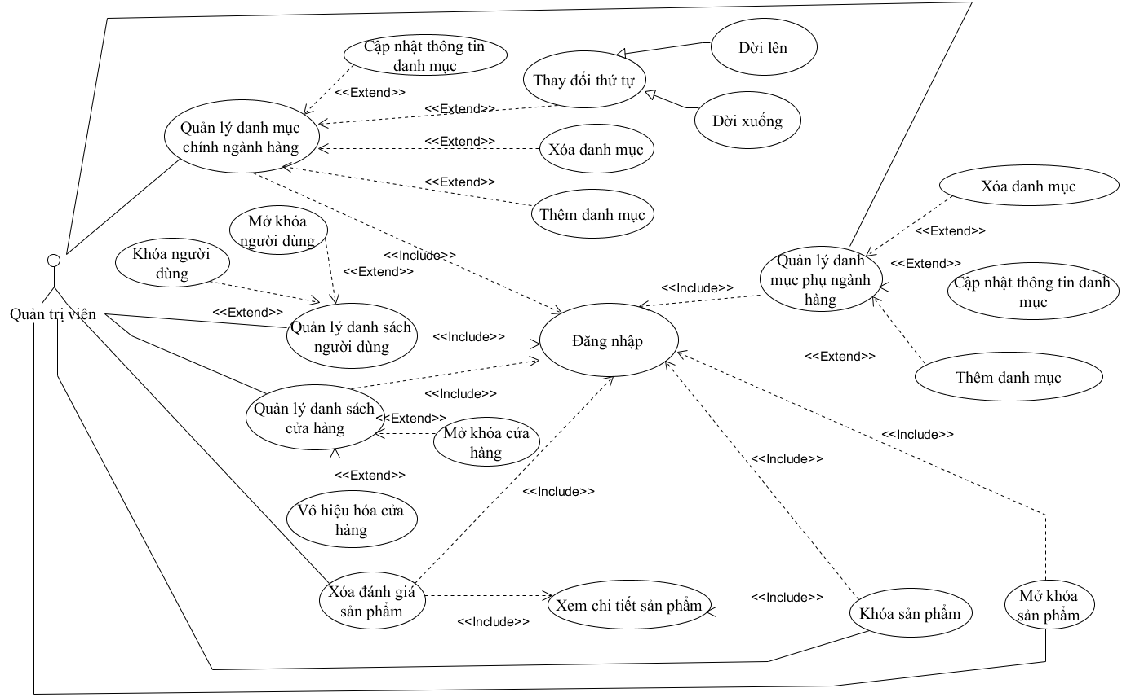

Hình 7: sơ đồ use case chức năng quản trị viên

##### Quản lý danh mục chính ngành hàng

|  |  |  |
| --- | --- | --- |
| **ID: UC_QUANTRIVIEN_QUANLYDANHMUCCHINHNGANHHANG** | | |
| **Tên use case: Quản lý danh mục chính ngành hàng** | | |
| **Mục đích** | Mô tả cách thức quản trị viên quản lý danh mục chính ngành hàng của hệ thống. | |
| **Mô tả** | Use case này bắt đầu khi quản trị viên muốn quản lý danh mục chính ngành hàng của hệ hống. | Mức độ cần thiết: Bắt buộc |
| Phân loại: Trung bình |
| **Tác nhân** | Quản trị viên | |
| **Thành phần và mối quan tâm** | Khi quản trị viên muốn thêm thêm danh mục chính, cập nhật thông tin danh mục chính, xóa danh mục chính, thay đổi thứ tự xuất hiện danh mục chính trên menu. | |
| **Các mối quan hệ** | + Association (kết hợp): Quản trị viên  + Include (bao gồm): Đăng nhập  + Extend (mở rộng): thêm danh mục, cập nhật thông tin danh mục, xóa danh mục, thay đổi thứ tự.  + Generalization (tổng quát hóa): | |
| **Điều kiện trước** | Đã đăng nhập thành công, có quyền quản trị. | |
| **Dòng sự kiện chính** | 1. Hệ thống hiển thị danh sách danh mục chính ngành hàng. 2. Actor chọn chức năng muốn thực hiện (thêm danh mục mới, cập nhật thông tin danh mục, xóa danh mục, thay đổi thứ tự danh mục). 3. Sau khi actor chọn chức năng một trong các luồng phụ sau được thực hiện.   Nếu actor chọn vào thêm danh mục chính, luồng phụ **Thêm danh mục chính** được thực hiện.  Nếu actor chọn vào cập nhật thông tin danh mục trong danh sách, luồng phụ **Cập nhật thông tin danh mục** được thực hiện.  Nếu actor chọn vào xóa danh mục trong danh sách, luồng phụ **Xóa danh mục** được thực hiện.  Nếu actor chọn vào dời danh mục lên trong danh sách, luồng phụ **Dời danh mục lên** được thực hiện.  Nếu actor chọn vào dời danh mục xuống trong dah sách, luồng phụ **Dời danh mục xuống** được thực hiện.   * Luồng phụ 1: **Thêm danh mục chính**  1. Actor nhập thông tin cho danh mục chính bao gồm tên danh mục. 2. Hệ thống kiểm tra thông tin đã nhập. 3. Hệ thống thêm danh mục được nhập vào danh mục chính.  * Luồng phụ 2: **Cập nhật thông tin danh mục**  1. Actor nhập thông tin mới cho danh mục chính. 2. Hệ thống kiểm tra dữ liệu đã nhập. 3. Hệ thống cập nhật thông tin mới cho danh mục chính.  * Luồng phụ 3: **Xóa danh mục**   Hệ thống xóa danh mục chính được chọn và danh mục con của nó nếu danh mục chính không có sản phẩm nào.   * Luồng phụ 4: **Dời danh mục lên**   Hệ thống dời vị trí hiển thị của danh mục chính lên trên.   * Luồng phụ 5: **Dời danh mục xuống**   Hệ thống dời vị trí hiển thị của danh mục chính xuống dưới. | |
| **Dòng sự kiện khác** | Thông tin danh mục không hợp lệ: hệ thống thông báo lỗi người dùng có thể quay về đầu luồng phụ tương ứng, nếu không use case kết thúc. | |
| **Điều kiện sau** | Nếu use case thành công, danh mục chính được thêm, cập nhật, xóa, dời vị trí tương ứng với các chức năng được chọn, nếu không hệ thống không thay đổi. | |

Bảng 18: Mô tả use case chức năng quản lý danh mục chính ngành hàng

##### Quản lý danh mục phụ ngành hàng

|  |  |  |
| --- | --- | --- |
| **ID: UC_QUANTRIVIEN_QUANLYDANHMUCPHUNGANHHANG** | | |
| **Tên use case: Quản lý danh mục phụ ngành hàng** | | |
| **Mục đích** | Mô tả cách thức quản trị viên quản lý danh mục phụ ngành hàng của hệ thống. | |
| **Mô tả** | Use case này bắt đầu khi quản trị viên muốn quản lý danh mục phụ ngành hàng của hệ hống. | Mức độ cần thiết: Bắt buộc |
| Phân loại: Trung bình |
| **Tác nhân** | Quản trị viên | |
| **Thành phần và mối quan tâm** | Khi quản trị viên muốn thêm thêm danh mục phụ, cập nhật thông tin danh mục phụ, xóa danh mục phụ. | |
| **Các mối quan hệ** | + Association (kết hợp): Quản trị viên  + Include (bao gồm): Đăng nhập  + Extend (mở rộng): thêm danh mục, cập nhật thông tin danh mục, xóa danh mục.  + Generalization (tổng quát hóa): | |
| **Điều kiện trước** | Đã đăng nhập thành công, có quyền quản trị. | |
| **Dòng sự kiện chính** | 1. Hệ thống hiển thị danh sách danh mục phụ ngành hàng. 2. Actor chọn chức năng muốn thực hiện (thêm danh mục mới, cập nhật thông tin danh mục, xóa danh mục). 3. Sau khi actor chọn chức năng một trong các luồng phụ sau được thực hiện.   Nếu actor chọn vào thêm danh mục phụ, luồng phụ **Thêm danh mục phụ** được thực hiện.  Nếu actor chọn vào cập nhật thông tin danh mục trong danh sách, luồng phụ **Cập nhật thông tin danh mục** được thực hiện.  Nếu actor chọn vào xóa danh mục trong danh sách, luồng phụ **Xóa danh mục** được thực hiện.   * Luồng phụ 1: **Thêm danh mục phụ**  1. Actor nhập thông tin cho danh mục phụ bao gồm tên danh mục và danh mục chính chứa danh mục. 2. Hệ thống kiểm tra thông tin đã nhập. 3. Hệ thống thêm danh mục được nhập vào danh mục phụ.  * Luồng phụ 2: **Cập nhật thông tin danh mục**  1. Actor nhập thông tin mới cho danh mục phụ. 2. Hệ thống kiểm tra dữ liệu actor nhập. 3. Hệ thống cập nhật thông tin mới cho danh mục.  * Luồng phụ 3: **Xóa danh mục**  1. Hệ thống xóa danh mục phụ được chọn nếu danh mục phụ không có sản phẩm nào. | |
| **Dòng sự kiện khác** | Thông tin danh mục không hợp lệ: hệ thống thông báo lỗi người dùng có thể quay về đầu luồng phụ tương ứng, nếu không use case kết thúc. | |
| **Điều kiện sau** | Nếu use case thành công, danh mục phụ được thêm, cập nhật, xóa, tương ứng với các chức năng được chọn, nếu không hệ thống không thay đổi. | |

Bảng 19: Mô tả use case chức năng quản lý danh mục ngành hàng phụ

##### Quản lý danh sách người dùng

|  |  |  |
| --- | --- | --- |
| **ID: UC_QUANTRIVIEN_QUANLYDANHSACHNGUOIDUNG** | | |
| **Tên use case: Quản lý danh sách người dùng** | | |
| **Mục đích** | Mô tả cách thức quản trị viên quản lý danh sách người dùng. | |
| **Mô tả** | Use case này bắt đầu khi quản trị viên chọn chức năng quản lý danh sách người dùng. | Mức độ cần thiết: Bắt buộc |
| Phân loại: Trung bình |
| **Tác nhân** | Quản trị viên | |
| **Thành phần và mối quan tâm** | Quản trị viên muốn xem danh sách người dùng, khóa tài khoản người dùng. | |
| **Các mối quan hệ** | + Association (kết hợp): Quản trị viên  + Include (bao gồm): Đăng nhập  + Extend (mở rộng): Khóa người dùng  + Generalization (tổng quát hóa): | |
| **Điều kiện trước** | Đã đăng nhập thành công, có quyền quản trị. | |
| **Dòng sự kiện chính** | 1. Hệ thống hiển thị danh sách người dùng của hệ thống. 2. Actor có thể thực hiện tiếp chức năng khóa hoặc mở khóa tài khoản người dùng, nếu không use case dừng ở đây. 3. Nếu actor chọn mở khóa tài khoản của một người dùng trong danh sách người dùng, hệ thống thực hiện mở khóa tài khoản người dùng. 4. Nếu actor chọn khóa tài khoản của một người dùng trong danh sách người dùng, hệ thống thực hiện khóa tài khoản người dùng. | |
| **Dòng sự kiện khác** |  | |
| **Điều kiện sau** | Nếu use case thành công, actor đã thực hiện khóa tài khoản nào thì tài khoản đó bị khóa trên hệ thống, actor đã thực hiện mở tài khoản nào thì tài khoản đó được mở khóa trên hệ thống, nếu không hệ thống không thay đổi. | |

Bảng 20: Mô tả use case chức năng quản lý danh sách người dùng

##### Quản lý danh sách cửa hàng

|  |  |  |
| --- | --- | --- |
| **ID: UC_QUANTRIVIEN_QUANLYDANHSACHCUAHANG** | | |
| **Tên use case: Quản lý danh sách cửa hàng** | | |
| **Mục đích** | Mô tả cách thức quản trị viên quản lý danh sách cửa hàng. | |
| **Mô tả** | Use case này bắt đầu khi quản trị viên chọn chức năng quản lý danh sách cửa hàng. | Mức độ cần thiết: Bắt buộc |
| Phân loại: Trung bình |
| **Tác nhân** | Quản trị viên | |
| **Thành phần và mối quan tâm** | Quản trị viên muốn xem danh sách cửa hàng, vô hiệu hóa cửa hàng. | |
| **Các mối quan hệ** | + Association (kết hợp): Quản trị viên  + Include (bao gồm): Đăng nhập  + Extend (mở rộng): Mở khóa cửa hàng, Vô hiệu hóa cửa hàng.  + Generalization (tổng quát hóa): | |
| **Điều kiện trước** | Đã đăng nhập thành công, có quyền quản trị. | |
| **Dòng sự kiện chính** | 1. Hệ thống hiển thị danh sách cửa hàng của hệ thống. 2. Actor có thể thực hiện tiếp chức năng mở khóa cửa hàng hoặc vô hiệu hóa cửa hàng, nếu không use case kết thúc. 3. Nếu actor chọn mở khóa cửa hàng của một cửa hàng trong danh sách cửa hàng, hệ thống thực hiện mở khóa cửa hàng. 4. Nếu actor chọn vô hiệu hóa cửa hàng trong danh sách cửa hàng, hệ thống thực hiện vô hiệu hóa cửa hàng. | |
| **Dòng sự kiện khác** |  | |
| **Điều kiện sau** | Nếu use case thành công, actor đã thực hiện vô hiệu hóa cửa hàng nào thì cửa hàng đó bị vô hiệu hóa trên hệ thống, actor đã thực hiện mở khóa cửa hàng nào thì cửa hàng đó được mở khóa trên hệ thống, nếu không hệ thống không thay đổi. | |

Bảng 21: Mô tả use case chức năng quản lý danh sách cửa hàng

##### Khóa sản phẩm

|  |  |  |
| --- | --- | --- |
| **ID: UC_QUANTRIVIEN_KHOASANPHAM** | | |
| **Tên use case: Khóa sản phẩm** | | |
| **Mục đích** | Mô tả cách thức quản trị viên khóa một sản phẩm. | |
| **Mô tả** | Use case bắt đầu khi người dùng xem sản phẩm và thực hiện khóa sản phẩm. | Mức độ cần thiết: Bắt buộc |
| Phân loại: Đơn giản |
| **Tác nhân** | Quản trị viên | |
| **Thành phần và mối quan tâm** | Khi quản trị viên muốn khóa một sản phẩm, không cho phép sản phẩm đó có mặt ở hệ thống. | |
| **Các mối quan hệ** | + Association (kết hợp): Quản trị viên  + Include (bao gồm): Đăng nhập, Xem chi tiết sản phẩm  + Extend (mở rộng):  + Generalization (tổng quát hóa): | |
| **Điều kiện trước** | Đã đăng nhập thành công, có quyền quản trị. | |
| **Dòng sự kiện chính** | Hệ thống thực hiện khóa sản phẩm. | |
| **Dòng sự kiện khác** |  | |
| **Điều kiện sau** | Nếu use case thành công hệ thống khóa sản phẩm, nếu không hệ thống không thay đổi. | |

Bảng 22: Mô tả use case chức năng khóa sản phẩm

##### Mở khóa sản phẩm

|  |  |  |
| --- | --- | --- |
| **ID: UC_QUANTRIVIEN_MOKHOASANPHAM** | | |
| **Tên use case: Mở khóa sản phẩm** | | |
| **Mục đích** | Mô tả cách thức quản trị viên mở khóa một sản phẩm. | |
| **Mô tả** | Use case bắt đầu khi actor xem sản phẩm và thực hiện mở khóa sản phẩm. | Mức độ cần thiết: Bắt buộc |
| Phân loại: Đơn giản |
| **Tác nhân** | Quản trị viên | |
| **Thành phần và mối quan tâm** | Khi quản trị viên muốn mở khóa một sản phẩm, không cho phép sản phẩm đó có mặt ở hệ thống. | |
| **Các mối quan hệ** | + Association (kết hợp): Quản trị viên  + Include (bao gồm): Đăng nhập, Xem chi tiết sản phẩm  + Extend (mở rộng):  + Generalization (tổng quát hóa): | |
| **Điều kiện trước** | Đã đăng nhập thành công, có quyền quản trị. | |
| **Dòng sự kiện chính** | Hệ thống thực hiện mở khóa sản phẩm. | |
| **Dòng sự kiện khác** |  | |
| **Điều kiện sau** | Nếu use case thành công hệ thống mở khóa sản phẩm, nếu không hệ thống không thay đổi. | |

Bảng 23: Mô tả use case chức năng mở khóa sản phẩm

##### Xóa đánh giá sản phẩm

|  |  |  |
| --- | --- | --- |
| **ID: UC_QUANTRIVIEN_XOADANHGIASANPHAM** | | |
| **Tên use case: Xóa đánh giá sản phẩm** | | |
| **Mục đích** | Mô tả cách thức quản trị viên xóa đánh giá sản phẩm. | |
| **Mô tả** | Use case bắt đầu khi actor xem sản phẩm, xem đánh giá của sản phẩm, thực hiện xóa đánh giá. | Mức độ cần thiết: Bắt buộc |
| Phân loại: Đơn giản |
| **Tác nhân** | Quản trị viên | |
| **Thành phần và mối quan tâm** | Khi quản trị viên muốn xóa một đánh giá không phù hợp. | |
| **Các mối quan hệ** | + Association (kết hợp): Quản trị viên  + Include (bao gồm): Đăng nhập, Xem chi tiết sản phẩm  + Extend (mở rộng):  + Generalization (tổng quát hóa): | |
| **Điều kiện trước** | Đã đăng nhập thành công, có quyền quản trị. | |
| **Dòng sự kiện chính** | Hệ thống thực hiện xóa đánh giá mà actor đã chọn. | |
| **Dòng sự kiện khác** |  | |
| **Điều kiện sau** | Nếu use case thành công hệ thống xóa đánh giá mà actor đã chọn, nếu không hệ thống không thay đổi. | |

Bảng 24: Mô tả use case chức năng xóa đánh giá sản phẩm

#### Chức năng cho hệ thống thanh toán OnePay

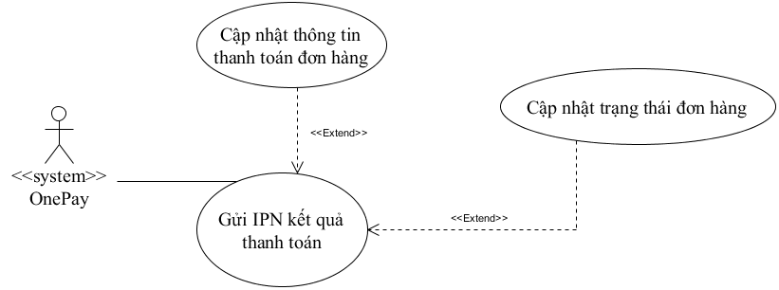

Hình 8: Sơ đồ use case chức năng cho hệ thống thanh toán OnePay

|  |  |  |
| --- | --- | --- |
| **ID: UC_ONEPAY_IPN** | | |
| **Tên use case: Gửi IPN kết quả thanh toán** | | |
| **Mục đích** | Mô tả cách thức hệ thống thanh toán OnePay gửi IPN kết quả thanh toán và cập nhật trạng thái thanh toán của đơn hàng. | |
| **Mô tả** | Use case bắt đầu khi OnePay gửi IPN cho hệ thống. | Mức độ cần thiết: Bắt buộc |
| Phân loại: Trung bình |
| **Tác nhân** | OnePay | |
| **Thành phần và mối quan tâm** | OnePay muốn thông báo thông tin thanh toán về đơn hàng của hệ thống tại OnePay. | |
| **Các mối quan hệ** | + Association (kết hợp): OnePay  + Include (bao gồm):  + Extend (mở rộng): Cập nhật thông tin thanh toán đơn hàng.  + Generalization (tổng quát hóa): | |
| **Điều kiện trước** |  | |
| **Dòng sự kiện chính** | 1. Hệ thống kiểm tra yêu cầu của OnePay bằng mã băm với HashKey mà OnePay đã cung cấp. 2. Nếu kiểm tra đúng hệ thống sẽ cập nhật trạng thái thanh toán đơn hàng và trạng thái đơn hàng mà OnePay cung cấp sang trạng thái phù hợp trên hệ thống, gửi yêu cầu trả về cho OnePay báo đã thành công, kết thúc use case. 3. Nếu không hợp lệ, gửi yêu cầu về cho OnePay báo không hợp lệ, kết thúc use case. | |
| **Dòng sự kiện khác** |  | |
| **Điều kiện sau** | Sau khi use case kết thúc thành công trạng thái thanh toán và trạng thái đơn hàng trên hệ thống được cập nhật đúng, nếu không hệ thống không thay đổi. | |

Bảng 25: Mô tả use case chức năng OnePay gửi IPN kết quả thanh toán

#### Chức năng cho hệ thống vận chuyển Giao hàng nhanh

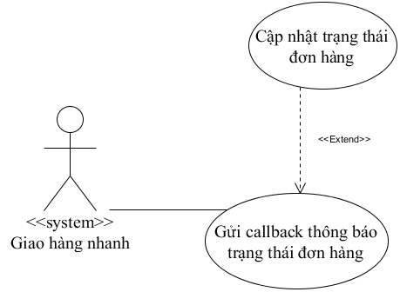

Hình 9: Sơ đồ use case chức năng cho hệ thống vận chuyển GHN

|  |  |  |
| --- | --- | --- |
| **ID: UC_GHN_CALLBACK** | | |
| **Tên use case: Gửi callback thông báo trạng thái đơn hàng** | | |
| **Mục đích** | Mô tả quá trình xử lý callback thông báo trạng thái đơn hàng của Giao hàng nhanh. | |
| **Mô tả** | Use case bắt đầu khi Giao hàng nhanh gửi callback thông báo trạng thái mới. | Mức độ cần thiết: Bắt buộc |
| Phân loại: Trung bình |
| **Tác nhân** | Giao hàng nhanh | |
| **Thành phần và mối quan tâm** | Khi giao hàng nhanh gửi yêu cầu cập nhật trạng thái đơn hàng. | |
| **Các mối quan hệ** | + Association (kết hợp): Giao hàng nhanh  + Include (bao gồm):  + Extend (mở rộng):  + Generalization (tổng quát hóa): | |
| **Điều kiện trước** |  | |
| **Dòng sự kiện chính** | 1. Hệ thống xác nhận yêu cầu của Giao hàng nhanh. 2. Nếu yêu cầu là hợp lệ hệ thống cập nhật trạng thái đơn hàng cho phù hợp. 3. Nếu yêu cầu không hợp lệ hệ thống bỏ qua. | |
| **Dòng sự kiện khác** |  | |
| **Điều kiện sau** | Nếu yêu cầu hợp lệ hệ thống sẽ cập nhật trạng thái đơn hàng tương ứng, nếu không hệ thống không thay đổi | |

Bảng 26: Mô tả use case chức năng GHN gửi callback trạng thái đơn hàng

### Các yêu cầu phi chức năng

#### Yêu cầu bảo mật

|  |  |
| --- | --- |
| **Mã yêu cầu** | **Yêu cầu tối thiểu** |
| NR_001 | Chống SQL injection. |
| NR_002 | Tên ảnh của người dùng tải lên máy chủ phải đặt ngẫu nhiên, khó đoán, không theo thứ tự. |
| NR_003 | Khi đổi người dùng thực hiện thao tác đổi mật khẩu, phải yêu cầu nhập lại mật khẩu hiện tại. |
| NR_004 | Khi người dùng thay đổi mật khẩu, các phiên làm việc khác với phiên hiện tại phải bị đăng xuất. |

*Bảng 27: yêu cầu phi chức năng – yêu cầu bảo mật*

#### Yêu cầu toàn vẹn dữ liệu

|  |  |
| --- | --- |
| **Mã yêu cầu** | **Yêu cầu tối thiểu** |
| NR_005 | Khi thực hiện các giao dịch tiền tệ, phải mở transaction khóa dòng cơ sở dữ liệu liên quan đến giao dịch, chỉ commit khi giao dịch hoàn tất. |
| NR_006 | Khi thực hiện các yêu cầu có nhiều thao tác thêm vào cơ sở dữ liệu phải mở transaction, chỉ commit sau khi các thao tác hoàn tất. |

Bảng 28*: yêu cầu phi chức năng – yêu cầu toàn vẹn*

### Các yêu cầu giao tiếp bên ngoài

#### Giao diện người sử dụng

* Phông chữ dùng trong hệ thống: Arial, Segoe UI.
* Số lượng các hoạt hình nếu có phải hợp lý không quá nhiều.
* Các hành động có liên quan đến phá hủy dữ liệu thì các control liên quan phải có màu đỏ.
* Trước khi thực hiện thao tác liên quan đến phá hủy dữ liệu phải hiển thị thông báo xác nhận cho người dùng.
* Khi tải dữ liệu từ máy chủ về trình duyệt thông qua AJAX phải hiển thị hoạt hình đang tải dữ liệu để báo cho người dùng biết.

#### Giao tiếp phần cứng

Với người bán cần máy in để in hóa đơn.

#### Giao tiếp phần mềm

* Phần mềm này giao tiếp với hệ quản trị cơ sở dữ liệu MySQL 5.7 trở lên.
* Phần mềm này giao tiếp với phần mềm của cổng thanh toán trực tuyến OnePay.
* Phần mềm này có truy cập API của GHN (giao hàng nhanh).

#### Giao tiếp truyền thông

* Hệ thống sử dụng giao thức HTTPS ở máy chủ để gọi các API bên OnePay và Giao hàng nhanh.
* Các API ở hệ thống sử dụng định dạng JSON để truyền từ máy chủ về máy khách.

### Lựa chọn và đánh giá giải pháp

* **Lựa chọn giải pháp**
* Xây dựng hệ thống trên nền web với ngôn ngữ được dùng lập trình cho phía máy chủ là PHP, cùng với việc xây dựng một MVC Framework cho ứng dụng web đơn giản phía máy chủ.
* Hệ quản trị cơ sở dữ liệu phía máy chủ được chọn là MySQL.
* Tích hợp hệ thống vận chuyển Giao hàng nhanh.
* Cổng thanh toán trực tuyến được chọn là OnePay.
* **Đánh giá giải pháp**
* Có rất nhiều thư viện lập trình có sẵn được phát triển cho ngôn ngữ lập trình PHP, nên việc lập trình các tác vụ xử lý ảnh, tác vụ gửi yêu cầu HTTP đến một máy chủ khác sẽ dễ dàng hơn.
* Hệ quản trị cơ sở dữ liệu MySQL với tốc độ truy vấn dữ liệu nhanh, dễ dàng kết hợp với ngôn ngữ PHP, có hỗ trợ transaction nên phù hợp với hệ thống.
* Hệ thống vận chuyển Giao hàng nhanh có tài liệu API rất chi tiết dễ dàng cho việc nghiên cứu và tích hợp vào hệ thống.
* Cổng thanh toán trực tuyến OnePay giúp cho việc thanh toán bằng thẻ ngân hàng nội địa dễ dàng hơn, cùng với tài liệu cho nhà phát triển rất chi tiết dễ tích hợp vào hệ thống.

# CHƯƠNG 2: THIẾT KẾ VÀ CÀI ĐẶT GIẢI PHÁP

## Tổng quan hệ thống

Hệ thống hoạt động bao gồm 3 loại người dùng

* Người dùng thông thường: có thể thực hiện các chức năng liên quan đến việc mua hàng.
* Người bán: là người đã mở cửa hàng và có cửa hàng trên hệ thống có thể thực hiện các chức năng đăng bán sản phẩm, quản lý sản phẩm, quản lý đơn hàng, thống kê thu nhập.
* Quản trị viên: có thể thực hiện các chức năng liên quan đến hệ thống, bao gồm quản lý danh mục ngành hàng 2 cấp, quản lý người dùng, quản lý cửa hàng.

## Kiến trúc hệ thống

### Thiết kế kiến trúc

Hệ thống dùng kiến trúc Client – Server, và phần mềm phía máy chủ được viết ở ngôn ngữ PHP sử dụng kiến trúc MVC.

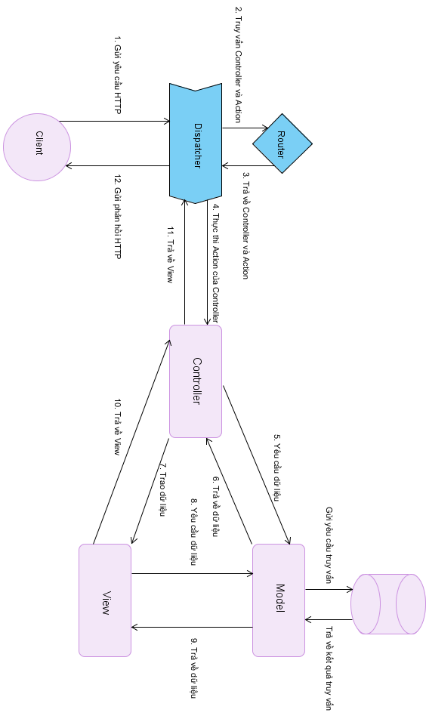

Hình 10: Sơ đồ mô tả kiến trúc MVC của hệ thống

### Các thành phần của MVC

#### Model

Thành phần này giữ vai trò là thành phần dữ liệu, xử lý quy trình nghiệp vụ của ứng dụng.

**Ví dụ**: Model có thể tương ứng với một thể hiện của một dòng ở cơ sở dữ liệu, cụ thể trong sơ đồ thực thể dưới đây, model là **user** và **contact**.

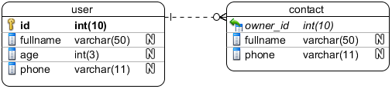

Hình 11: Sơ đồ ERD ví dụ về Model

Ngoài ra Model còn có thể là các đối tượng hỗ trợ cho thành phần View để thực hiện trình diễn như: PaginationModel (dùng chứa thông tin phân trang cho một View).

* **View**

Thành phần chứa dữ liệu được trao bởi Controller và có nhiệm vụ xuất dữ liệu đầu ra, đối với ứng dụng web thì View xuất dữ liệu trả về cho trình duyệt của người dùng.

* **Controller**

Là thành phần quan trọng trong mô hình MVC, là thành phần điều khiển logic xử lý yêu cầu, là thành phần trung gian cho giao tiếp giữa View và Model. Thông thường việc cài đặt MVC Framework ở ứng dụng Web thì Controller sẽ được kích hoạt bởi một bộ điều phối (dispatcher) dựa vào bộ dữ liệu của bộ định tuyến (Router).

### Mô tả sự phân rã

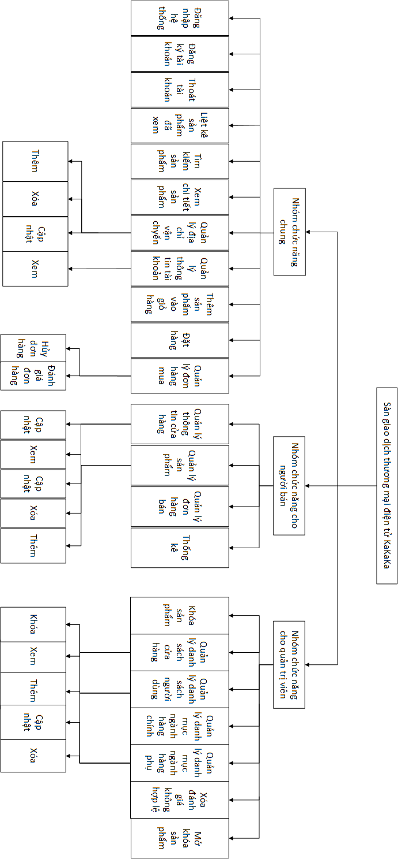

Hình 12: Sơ đồ phần rã chức năng

### Cơ sở thiết kế

Lý do chọn kiến trúc MVC làm kiến trúc cho phần mềm vì MVC có nhiều ưu điểm trong hệ thống, điển hình như tách biệt các thành phần với nhau làm cho việc chỉnh sửa mã nguồn dễ dàng hơn. Bên cạnh đó có thể thiết kế nhiều View cho cùng một mô hình, thay đổi về giao diện người dùng dễ dàng hơn.

## Thiết kế dữ liệu

### Mô tả dữ liệu

**Sơ đồ quan hệ thực thể (ERD).**

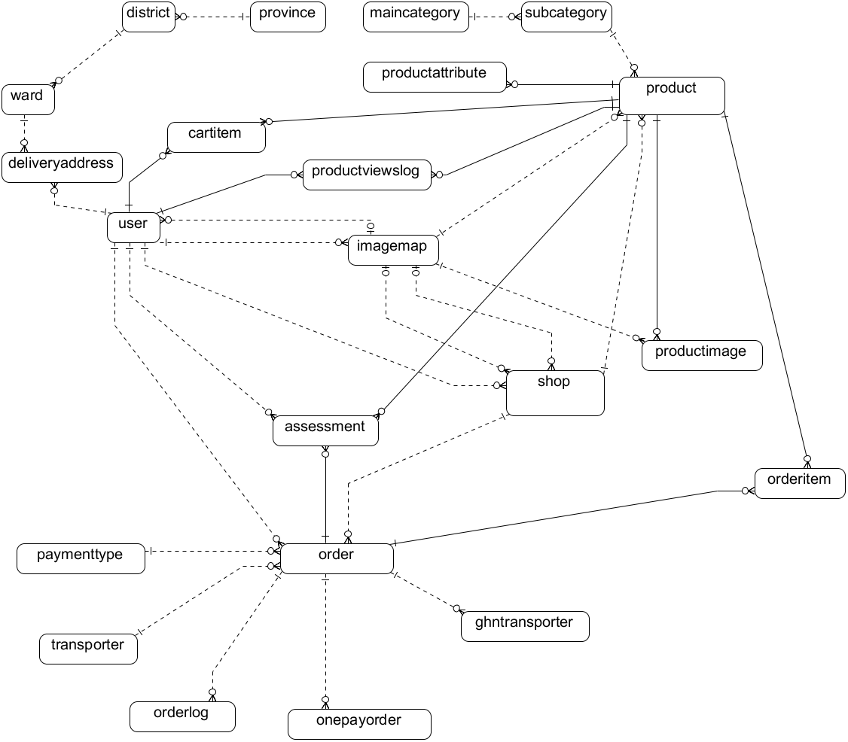

Hình 13: Sơ đồ quan hệ thực thể (ERD)

### Từ điển dữ liệu

* **Danh sách các bảng**

|  |  |  |
| --- | --- | --- |
| **STT** | **Tên bảng** | **Diễn giải** |
| 1 | assessment | Đánh giá sản phẩm cửa đơn hàng |
| 2 | cartitem | Các mặt hàng trong giỏ hàng |
| 3 | deliveryaddress | Địa chỉ vận chuyển của người dùng |
| 4 | district | Quận huyện của Việt Nam |
| 5 | ghntransporter | Ghi lại thông tin đơn hàng của hệ thống với Giao hàng nhanh |
| 6 | imagemap | Ánh xạ ảnh giữa hệ thống tập tin và đối tượng dùng ảnh của hệ thống |
| 7 | maincategory | Danh mục chính ngành hàng |
| 8 | onepayorder | Ghi lại thông tin đơn hàng của hệ thống với OnePay |
| 9 | order | Đơn đặt hàng |
| 10 | orderitem | Các mặt hàng trong đơn hàng |
| 11 | orderlog | Nhật ký đơn hàng |
| 12 | paymenttype | Phương thức thanh toán cho đơn hàng |
| 13 | product | Sản phẩm |
| 14 | productattribute | Các thuộc tính của sản phẩm |
| 15 | productimage | Các ảnh của sản phẩm |
| 16 | productviewslog | Nhật ký xem sản phẩm |
| 17 | province | Tỉnh thành phố của Việt Nam |
| 18 | shop | Cửa hàng |
| 19 | subcategory | Danh mục phụ ngành hàng |
| 20 | transporter | Hình thức vận chuyển cho đơn hàng |
| 21 | user | Người dùng |
| 22 | ward | Xã phường của Việt Nam |

Bảng 29: Danh sách bảng dữ liệu

* **assessment**

|  |  |  |  |  |  |  |  |  |
| --- | --- | --- | --- | --- | --- | --- | --- | --- |
| **STT** | **Tên** | **Kiểu** | **Kích thước** | **Khóa chính** | **Khóa ngoại** | **Not Null** | **Tự tăng** | **Diễn giải** |
| 1 | order_id | int | 11 | X | X | X |  | ID của đơn hàng |
| 2 | product_id | int | 11 | X | X | X |  | ID của sản phẩm |
| 3 | client_id | int | 11 | X | X | X |  | ID của người mua |
| 4 | comment | text | 65535 |  |  | X |  | Lời nhận xét |
| 5 | starpoint | int | 10 |  |  | X |  | Số sao đánh giá |
| 6 | created_time | datetime |  |  |  | X |  | Thời điểm đánh giá |

Bảng 30: Bảng dữ liệu assessment

* **cartitem**

|  |  |  |  |  |  |  |  |  |
| --- | --- | --- | --- | --- | --- | --- | --- | --- |
| **STT** | **Tên** | **Kiểu** | **Kích thước** | **Khóa chính** | **Khóa ngoại** | **Not Null** | **Tự tăng** | **Diễn giải** |
| 1 | product_id | int | 11 | X | X | X |  | ID của sản phẩm |
| 2 | client_id | int | 11 | X | X | X |  | ID người sở hữu giỏ hàng |
| 3 | quantity | int | 10 |  |  | X |  | Số lượng sản phẩm này ở giỏ hàng |
| 4 | created_time | datetime |  |  |  | X |  | Thời điểm thêm vào giỏ hàng |

Bảng 31: Bảng dữ liệu cartitem

* **deliveryaddress**

|  |  |  |  |  |  |  |  |  |
| --- | --- | --- | --- | --- | --- | --- | --- | --- |
| **STT** | **Tên** | **Kiểu** | **Kích thước** | **Khóa chính** | **Khóa ngoại** | **Not Null** | **Tự tăng** | **Diễn giải** |
| 1 | id | int | 11 | X |  | X | X | ID của địa chỉ giao hàng |
| 2 | firstname | varchar | 20 |  |  | X |  | Tên người dùng ở địa chỉ |
| 3 | lastname | varchar | 32 |  |  | X |  | Họ và tên đệm người ở địa chỉ |
| 4 | user_id | int | 11 |  | X | X |  | ID người sở hữu địa chỉ |
| 5 | def | int | 11 |  |  | X |  | Đánh dấu địa chỉ mặc định |
| 6 | address | varchar | 200 |  |  | X |  | Mô tả địa chỉ ngắn ở địa chỉ |
| 7 | ward_id | int | 11 |  | X | X |  | ID của xã/phường |
| 8 | phone | varchar | 15 |  |  | X |  | Số điện thoại |
| 9 | created | datetime |  |  |  |  | X | Thời điểm tạo địa chỉ |

Bảng 32: bảng dữ liệu deliveryaddress

* **district**

|  |  |  |  |  |  |  |  |  |
| --- | --- | --- | --- | --- | --- | --- | --- | --- |
| **STT** | **Tên** | **Kiểu** | **Kích thước** | **Khóa chính** | **Khóa ngoại** | **Not Null** | **Tự tăng** | **Diễn giải** |
| 1 | id | int | 11 | X |  | X | X | ID của địa quận/huyện |
| 2 | province_id | int | 11 |  | X | X |  | ID tỉnh/thành phố |
| 3 | name | varchar | 200 |  |  | X |  | Tên của quận/huyện |
| 4 | ghn_district_id | int | 11 |  |  | X |  | ID quận huyện ở hệ thống giao hàng nhanh |

Bảng 33: Bảng dữ liệu district

* **ghntransporter**

|  |  |  |  |  |  |  |  |  |
| --- | --- | --- | --- | --- | --- | --- | --- | --- |
| **STT** | **Tên** | **Kiểu** | **Kích thước** | **Khóa chính** | **Khóa ngoại** | **Not Null** | **Tự tăng** | **Diễn giải** |
| 1 | id | int | 11 | X |  | X | X | ID của đơn hàng hệ thống với Giao hàng nhanh |
| 2 | order_id | int | 11 |  | X | X |  | Id đơn hàng hệ thống do người mua đặt |
| 3 | orderid | int | 11 |  |  |  |  | ID đơn hàng của giao hàng nhanh |
| 4 | ordercode | varchar | 50 |  |  |  |  | Mã vận đơn của Giao hàng nhanh |
| 5 | current  status | varchar | 200 |  |  |  |  | Trạng thái đơn hàng ở hệ thống Giao hàng nhanh |
| 6 | extrafee | int | 11 |  |  |  |  | Phí dịch vụ mở rộng |
| 7 | total  servicefee | int | 11 |  |  |  |  | Phí vận chuyển cho đơn hàng |
| 8 | expected  delivery  time | datetime |  |  |  |  |  | Ngày dự định giao hàng |
| 9 | note | varchar | 1024 |  |  |  |  | Ghi chú cho Giao hàng nhanh |
| 10 | serviceid | int | 11 |  |  |  |  | ID dịch vụ |
| 11 | service  name | varchar | 45 |  |  |  |  | Tên dịch vụ |
| 12 | insurancefee | int | 11 |  |  |  |  | Phí khai giá hàng hóa |
| 13 | cod  amount | int | 11 |  |  | X |  | Số tiền thu hộ |
| 14 | from  districtid | int | 11 |  |  | X |  | ID quận  huyện nơi lấy hàng |
| 15 | from  wardcode | varchar | 50 |  |  |  |  | mã phườngxã nơi lấy hàng |
| 16 | to  districtid | int | 11 |  |  | X |  | ID quận  huyện nơi giao hàng |
| 17 | to  wardcode | varchar | 45 |  |  |  |  | mã phườngxã nơi giao hàng |
| 18 | payment  typeid | int | 11 |  | X | X |  | Hình thức thanh toán |
| 19 | client  hubid | int | 11 |  |  |  |  | HUB ID của Giao hàng nhanh đến lấy |
| 20 | sortcode | varchar | 200 |  |  |  |  | Mã giao hàng nhanh tự sinh |
| 21 | created_time | datetime |  |  |  |  |  | Thời điểm tạo |

Bảng 34: Bảng dữ liệu ghntransporter

* **imagemap**

|  |  |  |  |  |  |  |  |  |
| --- | --- | --- | --- | --- | --- | --- | --- | --- |
| **STT** | **Tên** | **Kiểu** | **Kích thước** | **Khóa chính** | **Khóa ngoại** | **Not Null** | **Tự tăng** | **Diễn giải** |
| 1 | id | bigint | 20 | X |  | X | X | ID của ánh xạ ảnh |
| 2 | diskpath | varchar | 512 |  |  | X |  | Đường dẫn tuyệt đối đến hệ thống tập tin |
| 3 | urlpath | varchar | 512 |  |  | X |  | Đường dẫn tương đối của ảnh với gốc của web server |
| 4 | user_id | int | 11 |  | X | X |  | ID người tạo ảnh |
| 5 | linked | tinyint | 4 |  |  | X |  | Đánh dấu ảnh đã được liên kết hay chưa |
| 6 | mimetype | varchar | 50 |  |  | X |  | Mimetype của ảnh lúc tải lên |
| 7 | created_time | datetime |  |  |  | X |  | Thời điểm tạo ánh xạ này |

Bảng 35: Bảng dữ liệu imagemap

* **maincategory**

|  |  |  |  |  |  |  |  |  |
| --- | --- | --- | --- | --- | --- | --- | --- | --- |
| **STT** | **Tên** | **Kiểu** | **Kích thước** | **Khóa chính** | **Khóa ngoại** | **Not Null** | **Tự tăng** | **Diễn giải** |
| 1 | id | int | 11 | X |  | X | X | ID danh mục chính |
| 2 | name | varchar | 200 |  |  | X |  | Tên danh mục chính |
| 3 | norder | int | 11 |  |  | X |  | Thứ tự của danh mục chính ở menu |
| 4 | created_time | datetime |  |  |  | X |  | Thời điểm tạo danh mục chính |

Bảng 36: Bảng dữ liệu maincategory

* **onepayorder**

|  |  |  |  |  |  |  |  |  |
| --- | --- | --- | --- | --- | --- | --- | --- | --- |
| **STT** | **Tên** | **Kiểu** | **Kích thước** | **Khóa chính** | **Khóa ngoại** | **Not Null** | **Tự tăng** | **Diễn giải** |
| 1 | id | int | 11 | X |  | X | X | ID đơn hàng của hệ thống ghi lại của OnePay |
| 2 | order_id | int | 11 |  | X | X |  | ID đơn hàng người mua đặt |
| 3 | orderinfo | varchar | 32 |  |  | X |  | Mã đơn hàng của hệ thống gửi cho OnePay |
| 4 | transaction  ref | varchar | 34 |  |  | X |  | Mã tham chiếu giao dịch |
| 5 | currency  code | varchar | 3 |  |  | X |  | Mã đơn vị tiền tệ giao dịch |
| 6 | amount | varchar | 21 |  |  | X |  | Số tiền cần thanh toán cho đơn hàng |
| 7 | transactionno | varchar | 12 |  |  |  |  | Số giao dịch |
| 8 | transaction  code | varchar | 5 |  |  |  |  | Mã giao dịch |
| 9 | transaction  message | varchar | 255 |  |  |  |  | Thông điệp của giao dịch khi hoàn tất |
| 10 | additiondata | varchar | 6 |  |  |  |  | Các số đầu tiên thẻ người mua thanh toán |
| 11 | merchant | varchar | 12 |  |  | X |  | ID merchant do OnePay cấp |
| 12 | accesscode | varchar | 8 |  |  | X |  | Mã do OnePay cấp |
| 13 | ticketno | varchar | 15 |  |  | X |  | Địc chỉ IP người mua lúc thanh toán |
| 14 | created_time | datetime |  |  |  | X |  | Thời điểm tạo |

Bảng 37: Bảng dữ liệu onepayorder

* **order**

|  |  |  |  |  |  |  |  |  |
| --- | --- | --- | --- | --- | --- | --- | --- | --- |
| **STT** | **Tên** | **Kiểu** | **Kích thước** | **Khóa chính** | **Khóa ngoại** | **Not Null** | **Tự tăng** | **Diễn giải** |
| 1 | id | int | 11 | X |  | X | X | ID của đơn hàng |
| 2 | ordercode | varchar | 20 |  |  | X |  | Mã đơn hàng |
| 3 | shop_id | int | 11 |  | X | X |  | ID cửa hàng |
| 4 | client_id | int | 11 |  | X | X |  | ID người mua |
| 5 | note | varchar | 1024 |  |  |  |  | Ghi chú của người mua |
| 6 | created_time | datetime |  |  |  | X |  | Thời điểm tạo |
| 7 | ship_fee | int | 10 |  |  | X |  | Phí vận chuyển cho đơn hàng |
| 8 | paid | int | 11 |  |  | X |  | đánh dấu đã thanh toán hay chưa |
| 9 | paycomplete | int | 11 |  |  | X |  | Đánh dấu trạng thái thanh toán hoàn tất |
| 10 | clientname | varchar | 52 |  |  | X |  | Tên người mua |
| 11 | clientphone | varchar | 11 |  |  | X |  | Số điện thoại người mua |
| 12 | clientaddress | varchar | 200 |  |  | X |  | Địa chỉ người mua |
| 13 | clientward  name | varchar | 100 |  |  | X |  | Phường xã người mua |
| 14 | client  districtname | varchar | 200 |  |  | X |  | Quận quyện người mua |
| 15 | client  province  name | varchar | 200 |  |  | X |  | Tỉnh thành người mua |
| 16 | shopname | varchar | 52 |  |  | X |  | Tên người bán |
| 17 | shopphone | varchar | 11 |  |  | X |  | Số điện thoại người bán |
| 18 | shopaddress | varchar | 200 |  | X | X |  | Địa chỉ người bán |
| 19 | shop  wardname | varchar | 100 |  |  | X |  | Xã phường người bán |
| 20 | shop  districtname | varchar | 200 |  |  | X |  | Quận huyện người bán |
| 21 | shop  province  name | varchar | 200 |  |  | X |  | Tỉnh thành người bán |
| 22 | payment  type_id | int | 11 |  | X | X |  | ID hình thức thanh toán |
| 23 | transporter_id | int | 11 |  | X | X |  | ID nhà vận chuyển |
| 24 | weight | int | 11 |  |  | X |  | Trọng lượng đơn hàng |
| 25 | length | int | 11 |  |  | X |  | Chiều dài đơn hàng |
| 26 | width | int | 11 |  |  | X |  | Chiều rộng đơn hàng |
| 27 | height | int | 11 |  |  | X |  | Chiều cao đơn hàng |
| 28 | status | int | 11 |  |  | X |  | Trạng thái đơn hàng |
| 29 | total_price | int | 11 |  |  | X |  | Tổng giá trị mặt hàng không bao gồm phí vận chuyển |

Bảng 38: Bảng dữ liệu order

* **orderitem**

|  |  |  |  |  |  |  |  |  |
| --- | --- | --- | --- | --- | --- | --- | --- | --- |
| **STT** | **Tên** | **Kiểu** | **Kích thước** | **Khóa chính** | **Khóa ngoại** | **Not Null** | **Tự tăng** | **Diễn giải** |
| 1 | order_id | int | 11 | X | X | X |  | ID đơn hàng |
| 2 | product_id | int | 11 | X | X | X |  | ID sản phẩm |
| 3 | quantity | int | 10 |  |  | X |  | Số lượng sản phẩm mua |
| 4 | price | int | 10 |  |  | X |  | Giá lúc mua |
| 5 | warranty_  months_  number | int | 11 |  |  | X |  | Thời gian bảo hành lúc mua |

Bảng 39: Bảng dữ liệu orderitem

* **orderlog**

|  |  |  |  |  |  |  |  |  |
| --- | --- | --- | --- | --- | --- | --- | --- | --- |
| **STT** | **Tên** | **Kiểu** | **Kích thước** | **Khóa chính** | **Khóa ngoại** | **Not Null** | **Tự tăng** | **Diễn giải** |
| 1 | id | bigint | 20 | X |  | X | X | ID nhật ký đơn hàng |
| 2 | order_id | int | 11 |  | X | X |  | ID đơn hàng |
| 3 | order_status | int | 10 |  |  | X |  | ID trạng thái đơn hàng lúc ghi nhật ký |
| 4 | content | varchar | 512 |  |  | X |  | Nội dung nhật ký |
| 5 | created_time | datetime |  |  |  | X |  | Thời điểm tạo nhật ký |

Bảng 40: Bảng dữ liệu orderlog

* **paymenttype**

|  |  |  |  |  |  |  |  |  |
| --- | --- | --- | --- | --- | --- | --- | --- | --- |
| **STT** | **Tên** | **Kiểu** | **Kích thước** | **Khóa chính** | **Khóa ngoại** | **Not Null** | **Tự tăng** | **Diễn giải** |
| 1 | id | int | 11 | X |  | X | X | ID phương thức thanh toán |
| 2 | code | varchar | 20 |  |  | X |  | Mã phương thức thanh toán |
| 3 | name | varchar | 200 |  |  | X |  | Tên phương thức thanh toán |

Bảng 41: Bảng dữ liệu paymenttype

* **product**

|  |  |  |  |  |  |  |  |  |
| --- | --- | --- | --- | --- | --- | --- | --- | --- |
| **STT** | **Tên** | **Kiểu** | **Kích thước** | **Khóa chính** | **Khóa ngoại** | **Not Null** | **Tự tăng** | **Diễn giải** |
| 1 | id | int | 11 | X |  | X | X | ID sản phẩm |
| 2 | name | varchar | 11 |  |  | X |  | Tên sản phẩm |
| 3 | description | longtext |  |  |  | X |  | Mô tả sản phẩm |
| 4 | quantity | int | 10 |  |  | X |  | Số lượng |
| 5 | shop_id | int | 11 |  | X | X |  | ID cửa hàng |
| 6 | original_price | int | 10 |  |  | X |  | Giá gốc |
| 7 | price | int | 10 |  |  | X |  | Giá bán |
| 8 | subcategory_id | int | 11 |  | X | X |  | ID danh mục phụ |
| 9 | weight | int | 10 |  |  | X |  | Cân nặng |
| 10 | length | int | 10 |  |  | X |  | Chiều dài |
| 11 | width | int | 10 |  |  | X |  | Chiều rộng |
| 12 | height | int | 10 |  |  | X |  | Chiều cao |
| 13 | created_time | datetime |  |  |  | X |  | Thời điểm tạo |
| 14 | locked | int | 11 |  |  | X |  | Tình trạng bị khóa |
| 15 | warranty_  months_  number | varchar | 45 |  |  | X |  | Thời gian bảo hành |
| 16 | mainimage_id | bigint | 20 |  | X | X |  | ID ánh xạ ảnh đại diện sản phẩm |
| 17 | views | int | 11 |  |  | X |  | Số lượt xem |

Bảng 42: Bảng dữ liệu product

* **productattribute**

|  |  |  |  |  |  |  |  |  |
| --- | --- | --- | --- | --- | --- | --- | --- | --- |
| **STT** | **Tên** | **Kiểu** | **Kích thước** | **Khóa chính** | **Khóa ngoại** | **Not Null** | **Tự tăng** | **Diễn giải** |
| 1 | product_id | int | 11 | X |  | X |  | ID sản phẩm |
| 2 | norder | int | 11 | X |  | X |  | Số thứ tự |
| 3 | attributename | varchar | 100 |  |  | X |  | Tên thuộc tính |
| 4 | attributevalue | varchar | 1024 |  |  | X |  | Giá trị thuộc tính |

Bảng 43: Bảng dữ liệu productattribute

* **productimage**

|  |  |  |  |  |  |  |  |  |
| --- | --- | --- | --- | --- | --- | --- | --- | --- |
| **STT** | **Tên** | **Kiểu** | **Kích thước** | **Khóa chính** | **Khóa ngoại** | **Not Null** | **Tự tăng** | **Diễn giải** |
| 1 | product_id | int | 11 | X |  | X |  | ID sản phẩm |
| 2 | norder | int | 11 | X |  | X |  | Số thứ tự |
| 3 | imagemap_id | bigint | 20 |  | X | X |  | ID ánh xạ ảnh phụ sản phẩm |

Bảng 44: Bảng dữ liệu productimage

* **productviewslog**

|  |  |  |  |  |  |  |  |  |
| --- | --- | --- | --- | --- | --- | --- | --- | --- |
| **STT** | **Tên** | **Kiểu** | **Kích thước** | **Khóa chính** | **Khóa ngoại** | **Not Null** | **Tự tăng** | **Diễn giải** |
| 1 | product_id | int | 11 | X | X | X |  | ID sản phẩm |
| 2 | user_id | int | 11 | X | X | X |  | ID người xem |
| 3 | views | int | 11 |  |  | X |  | Số lần xem |
| 4 | created_time | datetime |  |  |  | X |  | Thời điểm bắt đầu xem |
| 5 | latest_time | datetime |  |  |  |  |  | Thời điểm xem lần cuối |

Bảng 45: Bảng dữ liệu productviewslog

* **province**

|  |  |  |  |  |  |  |  |  |
| --- | --- | --- | --- | --- | --- | --- | --- | --- |
| **STT** | **Tên** | **Kiểu** | **Kích thước** | **Khóa chính** | **Khóa ngoại** | **Not Null** | **Tự tăng** | **Diễn giải** |
| 1 | id | int | 11 | X |  | X |  | ID tỉnh thành |
| 2 | name | varchar | 200 |  |  | X |  | Tên tỉnh thành |
| 3 | ghn_province_id | int | 11 |  |  | X |  | ID tỉnh thành của Giao hàng nhanh |

Bảng 46: Bảng dữ liệu province

* **shop**

|  |  |  |  |  |  |  |  |  |
| --- | --- | --- | --- | --- | --- | --- | --- | --- |
| **STT** | **Tên** | **Kiểu** | **Kích thước** | **Khóa chính** | **Khóa ngoại** | **Not Null** | **Tự tăng** | **Diễn giải** |
| 1 | id | int | 11 | X |  | X |  | ID cửa hàng |
| 2 | name | varchar | 40 |  |  | X |  | Tên cửa hàng |
| 3 | owner_id | int | 11 |  |  | X |  | ID người sở hữu |
| 4 | description | varchar | 512 |  |  |  |  | Mô tả cửa hàng |
| 5 | locked | int | 11 |  |  | X |  | Trạng thái bị vô hiệu hóa |
| 6 | created_time | datetime |  |  |  | X |  | Thời điểm tạo |
| 7 | background_id | bigint | 20 |  |  |  |  | ID ánh xạ ảnh bìa |
| 8 | avatar_id | bigint | 20 |  |  |  |  | ID ánh xạ ảnh đại diện |

Bảng 47: Bảng dữ liệu shop

* **subcategory**

|  |  |  |  |  |  |  |  |  |
| --- | --- | --- | --- | --- | --- | --- | --- | --- |
| **STT** | **Tên** | **Kiểu** | **Kích thước** | **Khóa chính** | **Khóa ngoại** | **Not Null** | **Tự tăng** | **Diễn giải** |
| 1 | id | int | 11 | X |  | X | X | ID danh mục phụ |
| 2 | name | varchar | 200 |  |  | X |  | Tên danh mục phụ |
| 3 | maincategory_id | int | 11 |  | X | X |  | ID danh mục chính |
| 4 | norder | int | 10 |  |  | X |  | Thứ tự lúc thêm |
| 5 | created_time | datetime |  |  |  | X |  | Thời điểm tạo |

Bảng 48: Bảng dữ liệu subcategory

* **transporter**

|  |  |  |  |  |  |  |  |  |
| --- | --- | --- | --- | --- | --- | --- | --- | --- |
| **STT** | **Tên** | **Kiểu** | **Kích thước** | **Khóa chính** | **Khóa ngoại** | **Not Null** | **Tự tăng** | **Diễn giải** |
| 1 | id | int | 11 | X |  | X |  | ID nhà vận chuyển |
| 2 | code | varchar | 20 |  |  | X |  | Mã nhà vận chuyển |
| 3 | name | varchar | 200 |  |  | X |  | Tên nhà vận chuyển |

Bảng 49: Bảng dữ liệu transporter

* **user**

|  |  |  |  |  |  |  |  |  |
| --- | --- | --- | --- | --- | --- | --- | --- | --- |
| **STT** | **Tên** | **Kiểu** | **Kích thước** | **Khóa chính** | **Khóa ngoại** | **Not Null** | **Tự tăng** | **Diễn giải** |
| 1 | id | int | 11 | X |  | X | X | ID người dùng |
| 2 | username | varchar | 32 |  |  | X |  | Tên đăng nhập |
| 3 | firstname | varchar | 20 |  |  | X |  | Tên người dùng |
| 4 | lastname | varchar | 32 |  |  | X |  | Họ và tên đệm |
| 5 | password | varchar | 32 |  | X | X |  | Mật khẩu mã hóa MD5 |
| 6 | email | varchar | 254 |  |  | X |  | Địa chỉ email |
| 7 | phone | varchar | 11 |  |  | X |  | Số điện thoại |
| 8 | locked | int | 11 |  | X | X |  | Bị khóa |
| 9 | birthday | date |  |  |  | X |  | Ngày tháng năm sinh |
| 10 | gender | int | 11 |  |  | X |  | Giới tính |
| 11 | money | decimal | 18 |  |  | X |  | Ví tiền trong tài khoản |
| 12 | role | int | 11 |  |  | X |  | Quyền hệ thống |
| 13 | avatar_id | bigint | 20 |  |  | X |  | ID ảnh đại điện |
| 14 | created_time | datetime |  |  |  | X |  | Thời điểm tạo tài khoản |
| 15 | lastaccess_time | datetime |  |  |  | X |  | Thời điểm truy cập lần cuối |

Bảng 50: Bảng dữ liệu user

* **ward**

|  |  |  |  |  |  |  |  |  |
| --- | --- | --- | --- | --- | --- | --- | --- | --- |
| **STT** | **Tên** | **Kiểu** | **Kích thước** | **Khóa chính** | **Khóa ngoại** | **Not Null** | **Tự tăng** | **Diễn giải** |
| 1 | id | int | 11 | X |  | X | X | ID phường xã |
| 2 | code | varchar | 20 |  |  | X |  | Mã phường xã |
| 3 | district_id | int | 11 |  | X | X |  | ID quận huyện |
| 4 | name | varchar | 100 |  |  | X |  | Tên phường xã |
| 5 | ghn_ward_code | varchar | 20 |  |  | X |  | Mã phường xã của Giao hàng nhanh |

Bảng 51: Bảng dữ liệu ward

## Thiết kế theo chức năng

### Chức năng đăng nhập

**Mục đích:** người dùng đăng nhập vào hệ thống.

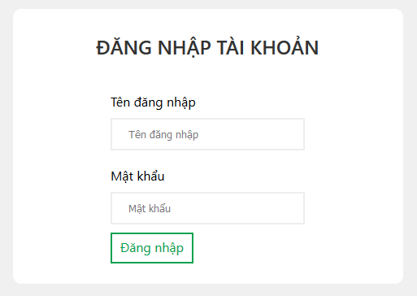

Hình 14: Giao diện chức năng đăng nhập

**Các thành phần giao diện:**

|  |  |  |  |  |
| --- | --- | --- | --- | --- |
| **STT** | **Loại điều khiển** | **Tên loại** | **Giá trị mặc định** | **Nội dung thực hiên** |
| 1 | Textbox | Tên đăng nhập | Null | Nhập tên đăng nhập |
| 2 | Password | Mật khẩu | Null | Mật khẩu đăng nhập |
| 3 | Button | Đăng nhập | Null | Nhấn để đăng nhập |

Bảng 52: Các thành phần giao diện chức năng đăng nhập

**Dữ liệu sử dụng:**

|  |  |  |  |  |  |
| --- | --- | --- | --- | --- | --- |
| **STT** | **Tên bảng** | **Phương thức sử dụng** | | | |
| **Thêm** | **Sửa** | **Xóa** | **Truy vấn** |
| 1 | User |  |  |  | X |

Bảng 53: Dữ liệu sử dụng trong chức năng đăng nhập

**Cách xử lý:**



Hình 15: Lưu đồ xử lý chức năng đăng nhập

### Chức năng cửa hàng đăng sản phẩm

**Mục đích:** Cho phép người dùng đăng bán sản phẩm

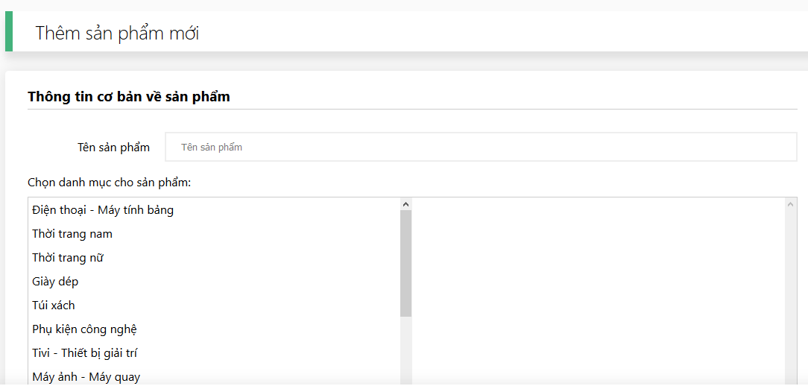

Hình 16: Giao diện chức năng thêm sản phẩm – phần tên và chọn danh mục

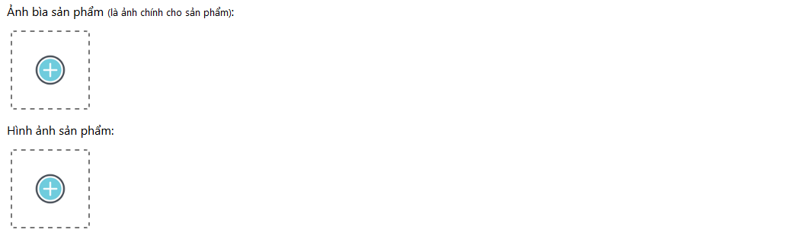

Hình 17: Giao diện chức năng thêm sản phẩm – phần đăng ảnh sản phẩm

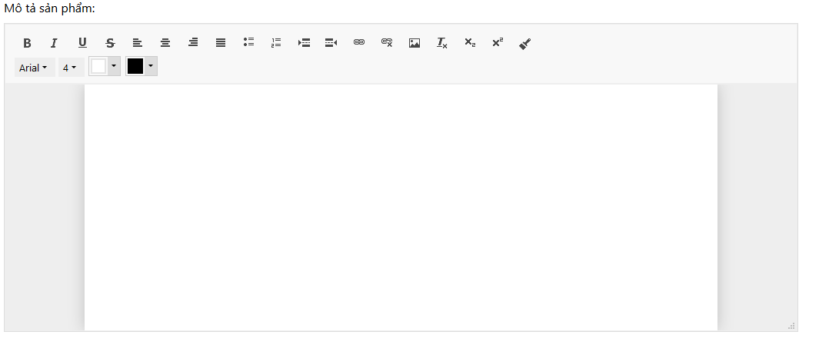

Hình 18: Giao diện chức năng thêm sản phẩm – phần mô tả

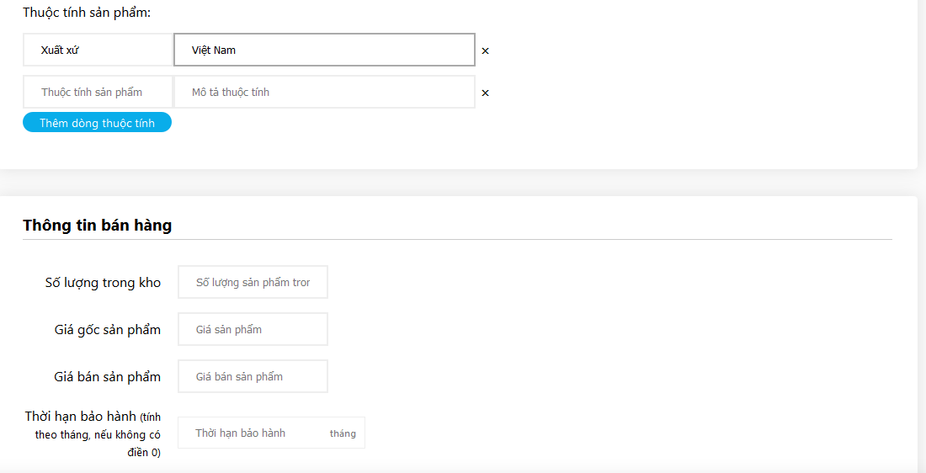

Hình 19: Giao diện chức năng thêm sản phẩm – phần thuộc tính và thông tin bán hàng

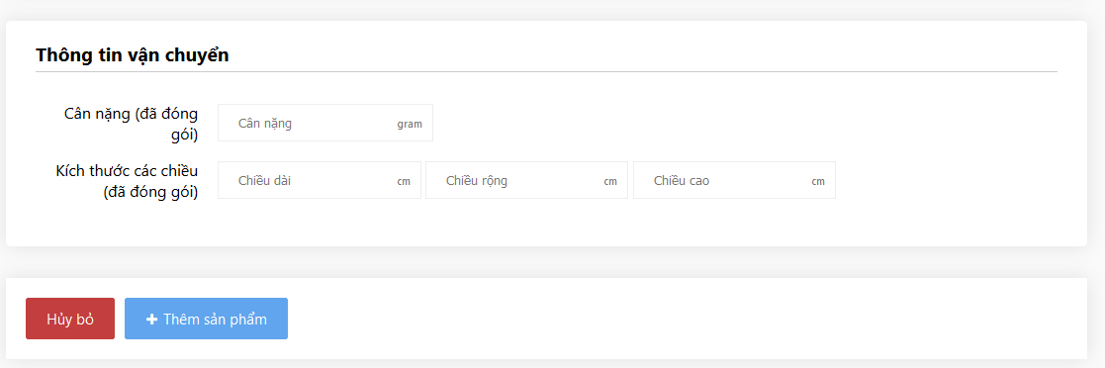

Hình 20: Giao diện chức năng thêm sản phẩm – phần vận chuyển

**Các thành phần giao diện:**

|  |  |  |  |  |
| --- | --- | --- | --- | --- |
| **STT** | **Loại điều khiển** | **Tên loại** | **Giá trị mặc định** | **Nội dung thực hiên** |
| 1 | Textbox | Tên sản phẩm | Null | Nhập tên sản phẩm |
| 2 | Select | Danh mục cho sản phẩm | Danh mục dầu tiên được chọn | Chọn danh mục sản phẩm |
| 3 | Input image | Ảnh bìa sản phẩm | Null | Nhấn để tải ảnh bìa |
| 4 | Input image | Các ảnh mô tả | Null | Nhấn để tài ảnh mô tả |
| 5 | Textarea | Mô tả sản phẩm | Null | Nhập mô tả cho sản phẩm |
| 6 | Textbox | Thuộc tính sản phẩm | Null | Chọn thêm thuộc tính và nhập thuộc tính |
| 7 | Textbox | Số lượng trong kho | Null | Nhập số lượng trong kho |
| 8 | Textbox | Giá gốc sản phẩm | Null | Nhập giá gốc sản phẩm |
| 9 | Textbox | Giá bán sản phẩm | Null | Nhập giá bán sản phẩm |
| 10 | Textbox | Thời hạn bảo hành | Null | Nhập thời hạn bảo hành |
| 11 | Textbox | Cân nặng | Null | Nhập cân nặng |
| 12 | Textbox | Chiều dài | Null | Nhập chiều dài |
| 13 | Textbox | Chiều rộng | Null | Nhập chiều rộng |
| 14 | Textbox | Chiều cao | Null | Nhập chiều cao |
| 15 | Button | Hủy bỏ | Null | Nhấn để hủy thao tác thêm |
| 16 | Button | Thêm sản phẩm | Null | Nhấn để thêm sản phẩm |

Bảng 54: Các thành phần giao diện chức năng thêm sản phẩm

**Dữ liệu sử dụng:**

|  |  |  |  |  |  |
| --- | --- | --- | --- | --- | --- |
| **STT** | **Tên bảng** | **Phương thức sử dụng** | | | |
| **Thêm** | **Sửa** | **Xóa** | **Truy vấn** |
| 1 | product | X |  |  | X |
| 2 | maincategory |  |  |  | X |
| 3 | subcategory |  |  |  | X |
| 4 | productattribute | X |  |  |  |
| 5 | productimage | X |  |  |  |
| 6 | imagemap | X |  |  |  |

Bảng 55: Dữ liệu sử dụng chức năng thêm sản phẩm

**Cách xử lý:**



Hình 21: lưu đồ xử lý chức năng thêm sản phẩm mới

### Chức năng thêm sản phẩm vào giỏ hàng

**Mục đích:** Thêm sản phẩm vào giỏ hàng.

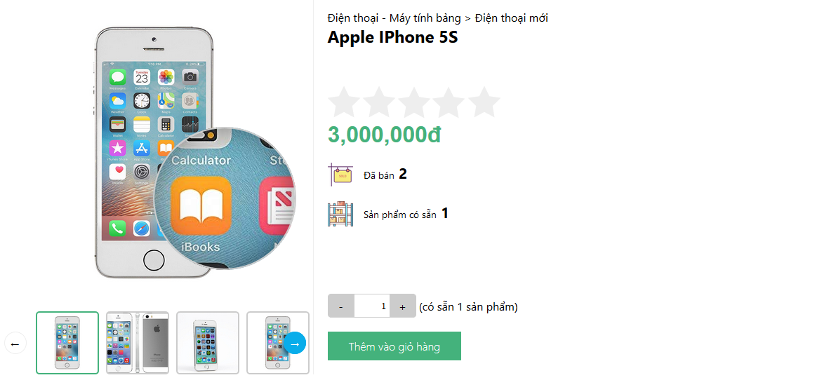

Hình 22: Giao diện thêm sản phẩm vào giỏ hàng

**Các thành phần giao diện:**

|  |  |  |  |  |
| --- | --- | --- | --- | --- |
| **STT** | **Loại điều khiển** | **Tên loại** | **Giá trị mặc định** | **Nội dung thực hiên** |
| 1 | Textbox | Số lượng sản phẩm | 1 | Chọn số lượng sản phẩm |
| 2 | Button | Thêm vào giỏ hàng | Null | Nhấn để thêm vào giỏ hàng |

Bảng 56: Các thành phần giao diện chức năng thêm sản phẩm vào giỏ hàng

**Dữ liệu sử dụng:**

|  |  |  |  |  |  |
| --- | --- | --- | --- | --- | --- |
| **STT** | **Tên bảng** | **Phương thức sử dụng** | | | |
| **Thêm** | **Sửa** | **Xóa** | **Truy vấn** |
| 1 | cartitem | X | X |  |  |
| 2 | product |  |  |  | X |
| 3 | maincategory |  |  |  | X |
| 4 | subcategory |  |  |  | X |
| 5 | order |  |  |  | X |
| 6 | orderitem |  |  |  | X |

Bảng 57: Dữ liệu sử dụng chức năng thêm sản phẩm vào giỏ hàng

**Cách xử lý:**



Hình 23: Lưu đô xử lý chức năng thêm sản phẩm vào giỏ hàng

### Chức năng quản lý giỏ hàng

**Mục đích:** Chỉnh sửa số lượng sản phẩm trong giỏ hàng, tiến hành thanh toán.

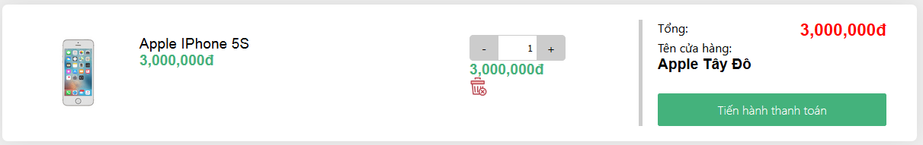

Hình 24: giao diện chức năng quản lý giỏ hàng

**Các thành phần giao diện:**

|  |  |  |  |  |
| --- | --- | --- | --- | --- |
| **STT** | **Loại điều khiển** | **Tên loại** | **Giá trị mặc định** | **Nội dung thực hiên** |
| 1 | Textbox | Số lượng sản phẩm | Số lượng sản phẩm trong giỏ hàng | Thay đổi số lượng |
| 2 | Button | Xóa khỏi giỏ hàng | Null | Nhấn để xóa sản phẩm khỏi giỏ hàng |
| 3 | Button | Tiến hành thanh toán | Null | Nhấn để chuyển sang trang thanh toán |

Bảng 58: Các thành phần giao diện chức năng quản lý giỏ hàng

**Dữ liệu sử dụng:**

|  |  |  |  |  |  |
| --- | --- | --- | --- | --- | --- |
| **STT** | **Tên bảng** | **Phương thức sử dụng** | | | |
| **Thêm** | **Sửa** | **Xóa** | **Truy vấn** |
| 1 | cartitem | X | X | X |  |
| 2 | product |  |  |  | X |
| 3 | shop |  |  |  | X |

Bảng 59: Dữ liệu sử dụng chức năng quản lý giỏ hàng

**Cách xử lý:**



Hình 25: Lưu đồ xử lý chức năng quản lý giỏ hàng

### Chức năng thanh toán giỏ hàng

**Mục đích:** Tiến hành đặt hàng.

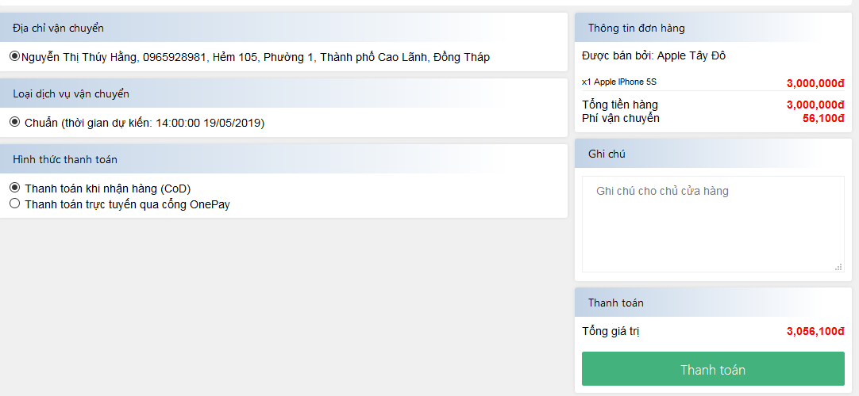

Hình 26: giao diện chức năng thanh toán giỏ hàng

**Các thành phần giao diện:**

|  |  |  |  |  |
| --- | --- | --- | --- | --- |
| **STT** | **Loại điều khiển** | **Tên loại** | **Giá trị mặc định** | **Nội dung thực hiên** |
| 1 | Textarea | Ghi chú | Null | Nhập ghi chú |
| 2 | Radio button | Địa chỉ giao hàng | Địa chỉ vận chuyển mặc định của người dùng | Chọn địa chỉ giao hàng |
| 3 | Radio button | Loại dịch vụ vận chuyển | Đầu tiên được chọn | Chọn dịch vụ vận chuyển |
| 4 | Radio button | Hình thức thanh toán | Hình thức CoD | Chọn hình thức thanh toán |

Bảng 60: Các thành phần giao diện chức năng thanh toán giỏ hàng

**Dữ liệu sử dụng:**

|  |  |  |  |  |  |
| --- | --- | --- | --- | --- | --- |
| **STT** | **Tên bảng** | **Phương thức sử dụng** | | | |
| **Thêm** | **Sửa** | **Xóa** | **Truy vấn** |
| 1 | deliveryaddress |  |  |  | X |
| 2 | product |  |  |  | X |
| 3 | province |  |  |  | X |
| 4 | district |  |  |  | X |
| 5 | ward |  |  |  | X |
| 6 | order | X |  |  |  |
| 7 | orderitem | X |  |  |  |
| 8 | ghntransporter | X |  |  |  |
| 9 | onepayorder | X |  |  |  |

Bảng 61: Dữ liệu sử dụng chức năng thanh toán giỏ hàng

**Cách xử lý:**



Hình 27: Sơ đồ xử lý chức năng thanh toán giỏ hàng

### Chức năng cửa hàng duyệt đơn hàng

**Mục đích:** Duyệt đơn hàng.

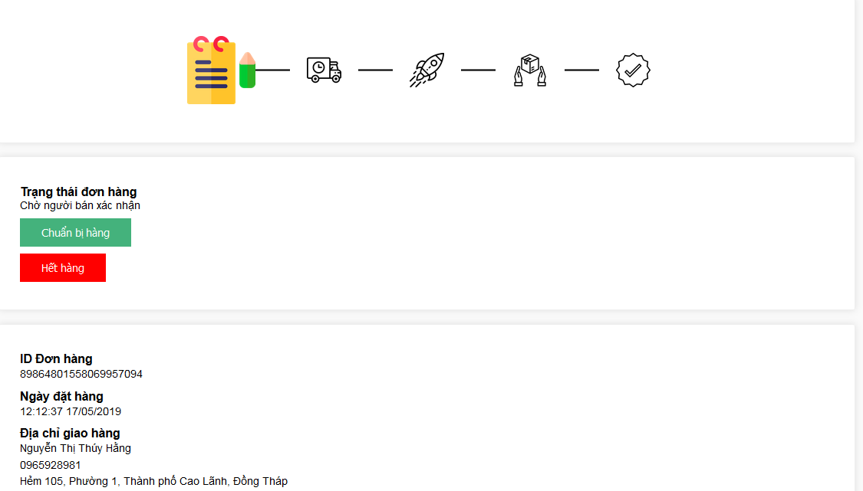

Hình 28: giao diện chức năng cửa hàng duyệt đơn hàng

**Các thành phần giao diện:**

|  |  |  |  |  |
| --- | --- | --- | --- | --- |
| **STT** | **Loại điều khiển** | **Tên loại** | **Giá trị mặc định** | **Nội dung thực hiên** |
| 1 | Button | Duyệt đơn hàng | Null | Nhấn để duyệt đơn hàng |

Bảng 62: Các thành phần giao diện chức năng cửa hàng duyệt đơn hàng

**Dữ liệu sử dụng:**

|  |  |  |  |  |  |
| --- | --- | --- | --- | --- | --- |
| **STT** | **Tên bảng** | **Phương thức sử dụng** | | | |
| **Thêm** | **Sửa** | **Xóa** | **Truy vấn** |
| 1 | order |  | X |  | X |
| 2 | orderlog | X |  |  | X |
| 3 | product |  |  |  | X |
| 4 | orderitem |  |  |  | X |

Bảng 63: Dữ liệu sử dụng chức năng cửa hàng duyệt đơn hàng

**Cách xử lý:**



Hình 29: Sơ đồ xử lý chức năng cửa hàng duyệt đơn hàng

### Chức năng cửa hàng in hóa đơn

**Mục đích:** In hóa đơn chuẩn bị giao hàng cho người mua.

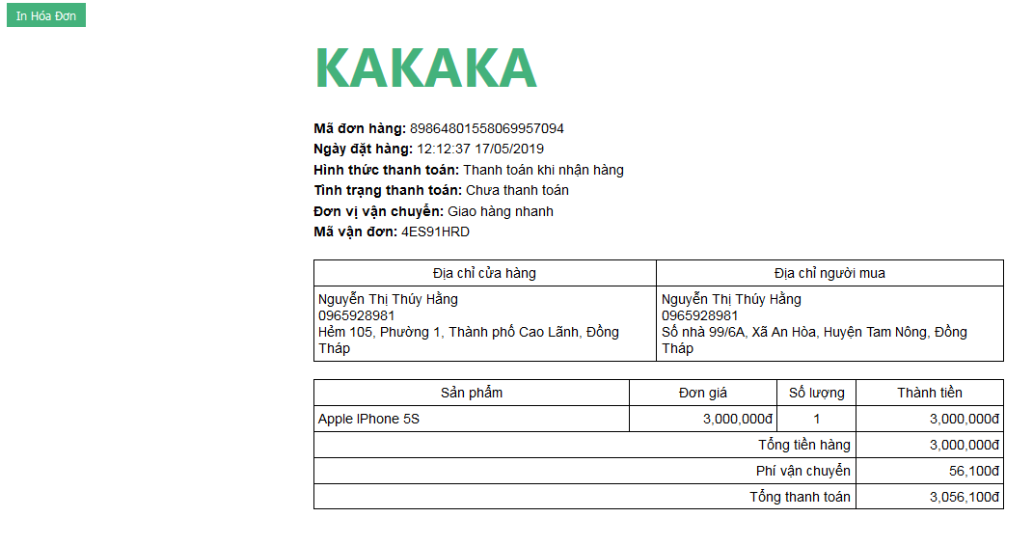

Hình 30: Giao diện chức năng in hóa đơn

**Các thành phần giao diện:**

|  |  |  |  |  |
| --- | --- | --- | --- | --- |
| **STT** | **Loại điều khiển** | **Tên loại** | **Giá trị mặc định** | **Nội dung thực hiên** |
| 1 | Button | In hóa đơn | Null | Nhấn để in hóa đơn |

Bảng 64: Các thành phần giao diện chức năng in hóa đơn

**Dữ liệu sử dụng:**

|  |  |  |  |  |  |
| --- | --- | --- | --- | --- | --- |
| **STT** | **Tên bảng** | **Phương thức sử dụng** | | | |
| **Thêm** | **Sửa** | **Xóa** | **Truy vấn** |
| 1 | order |  |  |  | X |
| 2 | orderitem |  |  |  | X |
| 3 | ghntransporter |  |  |  | X |
| 4 | product |  |  |  | X |

Bảng 65: Dữ liệu sử dụng chức năng in hóa đơn

**Cách xử lý:**



Hình 31: Lưu đồ xử lý chức năng in hóa đơn

### Chức năng người mua đánh giá đơn hàng

**Mục đích:** người bán đánh giá các sản phẩm mình đã mua.

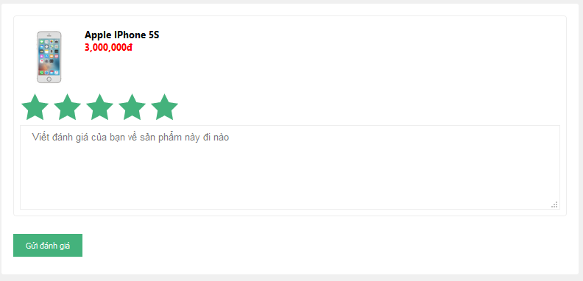

Hình 32: Giao diện chức năng người mua đánh giá đơn hàng

**Các thành phần giao diện:**

|  |  |  |  |  |
| --- | --- | --- | --- | --- |
| **STT** | **Loại điều khiển** | **Tên loại** | **Giá trị mặc định** | **Nội dung thực hiên** |
| 1 | Input hidden | Số sao cho điểm | 5 | Nhấn vào ngôi sao để đánh giá tương ứng với số sao |
| 2 | Textarea | Nội dung đánh giá | Null | Nhập nội dung đánh giá |
| 3 | Button | Đánh giá | Null | Nhấn để đánh giá |

Bảng 66: Các thành phần giao diện chức năng người mua đánh giá đơn hàng

**Dữ liệu sử dụng:**

|  |  |  |  |  |  |
| --- | --- | --- | --- | --- | --- |
| **STT** | **Tên bảng** | **Phương thức sử dụng** | | | |
| **Thêm** | **Sửa** | **Xóa** | **Truy vấn** |
| 1 | order |  |  |  | X |
| 2 | orderitem |  |  |  | X |
| 3 | assessment | X |  |  |  |
| 4 | product |  |  |  | X |

Bảng 67: Dữ liệu sử dụng chức năng người mua đánh giá đơn hàng

**Cách xử lý:**



Hình 33: Lưu đồ xử lý chức năng người mua đánh giá đơn hàng

# CHƯƠNG 3: KIỂM THỬ VÀ ĐÁNH GIÁ

## Giới thiệu

### Mục tiêu

Tiến hành kiểm thử hệ thống **Sàn thương mại điện tử KAKAKA** nhằm mục đích đánh giá lại các chức năng kiểm thử xem có đạt với yêu cầu đề ra hay không, kiểm thử được các ràng buộc về quy tắc nghiệp vụ phải thỏa mãn, kiểm thử cũng nhằm phát hiện lỗi chương trình cũng như ngăn chặn lỗi, góp phần bảo đảm cho hệ thống hoạt động ổn định không lỗi phát sinh trong quá trình triển khai hệ thống. kiểm thử bao gồm các mục tiêu sau:

* Nhằm xác định các lỗi có thể xảy ra điển hình như Injection SQL.
* Đảm bảo quy tắc nghiệp vụ của hệ thống được thỏa mãn.

### Phạm vi kiểm thử

Kiểm thử các chức năng, thành phần của trang web **sàn giao dịch thương mại điện tử KaKaKa**. Kiểm thử sẽ kiểm tra các chức năng liên quan đến trạng thái đơn hàng, các lỗi SQL Injection, XSS attack, các chức năng đó bao gồm.

* Đăng nhập.
* Đăng ký tài khoản.
* Thanh toán giỏ hàng.
* Gửi giả lập callback trạng thái đơn hàng Giao hàng nhanh.

## Chi tiết kế hoạch kiểm thử

### Các chức năng sẽ được kiểm thử

* Đăng nhập.
* Đăng ký tài khoản.
* Thanh toán giỏ hàng.
* Gửi giả lập callback trạng thái đơn hàng Giao hàng nhanh.

### Cách tiếp cận

Trước khi bắt đầu kiểm thử cần hiểu rõ cơ chế hoạt động của hệ thống, cùng với đó là hiểu rõ về quy tắc nghiệp vụ của hệ thống.

### Tiêu chí kiểm thử thành công / thất bại

Hoàn thành các chức năng đã được định nghĩa qua nhiều lần kiểm thử.

Tiêu chí thành công: đầu ra của một lần kiểm thử giống với đầu ra được mong đợi qua nhiều lần kiểm thử

Tiêu chí thất bại: đầu ra của một lần kiểm thử bất kỳ không giống như mong đợi.

### Tiêu chí đình chỉ và yêu cầu bắt đầu lại

Nếu trong quá trình kiểm thử có hơn 40% các trường hợp kiểm thử không thành công, thì quá trình kiểm thử sẽ được tạm dừng và tiến hành sửa lỗi và kiểm thử lại.

## Quản lý kiểm thử

### Các hoạt động / công việc được lập kế hoạch, sự tiến hành kiểm thử

Các công việc được lập kế hoạch và tiến hành trong quá trình kiểm thử bao gồm:

* Lập kế hoạch kiểm thử.
* Xem lại các tài liệu kiểm thử.
* Thiết kế Test Case.
* Thực thi Test Case.
* Ghi nhận đánh giá kết quả kiểm thử.
* Viết tài liệu báo cáo kết quả kiểm thử, tài liệu ghi nhận lỗi và cách khắc phục.

### Môi trường kiểm thử

Máy tính đã cài đặt hệ thống và có kết nối internet.

Các chức năng được kiểm thử bằng tay trên giao diện của website.

**Yêu cầu phần cứng:**

|  |  |  |
| --- | --- | --- |
| **Yêu cầu cấu hình** | **Cấu hình tối thiểu** | **Cầu hình đề nghị** |
| CPU | Intel(R) Core(TM) 2 CPU E4600 @ 2.40GHz hoặc cao hơn. Pentium(R) Dual-Core CPU E2210 @ 2.20 GHz hoặc cao hơn. | Intel(R) Core(TM) 2 CPU E4600 @ 2.40GHz hoặc cao hơn. Pentium(R) Dual-Core CPU E2210 @ 2.20 GHz hoặc cao hơn. |
| RAM | 1 GB | 2GB trở lên |
| Card màn hình | Không yêu cầu | Không yêu cầu |
| Dung lượng trống ổ cứng | Còn trống ít nhất 0.5GB. | Còn trống ít nhất 1GB. |

Bảng 68: Yêu cầu phần cứng cho kiểm thử

**Yêu cầu phần mềm:**

|  |  |  |
| --- | --- | --- |
| **Yêu cầu** | **Yêu cầu tối thiểu** | **Phiên bản đề nghị** |
| Apache | Phiên bản 2.4 | Phiên bản mới nhât hiện tịa |
| MySQL | Phiên bản 8.0 | Phiên bản mới nhất hiện tại |

Bảng 69: yêu cầu phần mềm cho kiểm thử

### Tài nguyên và sự cấp phát chúng

Các thành viên tham gia kiểm thử sẽ được cung cấp công cụ cần thiết kế kiểm thử bao gồm: cung cấp hệ thống sàn giao dịch thương mại điện tử KaKaKa, cung cấp tài khoản cho việc kiểm thử, cung cấp thiết bị và internet.

Cung cấp tài liệu để lưu kết quả, các file lưu trữ để ghi nhận nhật ký thực hiện và báo cáo các lỗi xảy ra.

### Huấn luyện

Có kiến thức cơ bản về kiểm thử phần mềm, cách viết Test Case và Test Script.

Có kỹ năng thiết kế, phân tích và hiểu biết về các thành phần khác nhau của phần mềm, có kỹ năng thực thi kiểm thử và viết báo cáo ghi nhận lỗi.

## Các trường hợp kiểm thử

### Đăng nhập

|  |  |  |  |  |  |
| --- | --- | --- | --- | --- | --- |
| **STT** | **Kịch bản kiểm thử** | **Đầu Vào** | **Kết Quả**  **Mong Đợi** | **Kết Quả**  **Thực Tế** | **Thành công / Thất bại** |
| 1 | Nhập tên đăng nhập và mật khẩu đúng | **Tên đăng nhập:**  trinhvanlinh  **Mật khẩu:**  trinhvanlinh | Đăng nhập thành công và chuyển đến trang chủ. | Đăng nhập thành công và chuyển đến trang chủ. | Thành công. |
| 2 | Để trống tên đăng nhập và mật khẩu | **Tên đăng nhập:**  **Mật khẩu:** | Hiển thị thông báo tên đăng nhập hoặc mật khẩu không hợp lệ | Hiển thị thông báo tên đăng nhập hoặc mật khẩu không hợp lệ | Thành công. |
| 3 | Nhập tên đăng nhập và mật khẩu như đầu vào | **Tên đăng nhập:**  ' or 1 --  **Mật khẩu:**  123456 | Hiển thị thống báo tên đăng nhập không hợp lệ | Hiển thị thống báo tên đăng nhập không hợp lệ | Thành công. |

Bảng 70: Trường hợp kiểm thử đăng nhập

### Đăng ký tài khoản

|  |  |  |  |  |  |
| --- | --- | --- | --- | --- | --- |
| **STT** | **Kịch bản kiểm thử** | **Đầu Vào** | **Kết Quả**  **Mong Đợi** | **Kết Quả**  **Thực Tế** | **Thành công / Thất bại** |
| 1 | Nhập đúng các thông tin đăng ký | **Tên đăng nhập:**  nguyenvana  **Mật khẩu:**  123456  **Nhập lại mật khẩu:**  123456  **Họ:**  Nguyễn Văn  **Tên:**  A  **Số điện thoại:**  0791234567  **Email:**  nguyenvana@gmail.com  **Giới tính:**  Chọn Nam  **Ngày sinh:**  Chọn ngày 01/05/2019 | Chuyển về trang chủ và tài khoản đã đăng nhập | Chuyển về trang chủ và tài khoản đã đăng nhập | Thành công. |
| 2 | Nhập các thông tin như đầu vào | **Tên đăng nhập:**  nguyenvana  **Mật khẩu:**  123456  **Nhập lại mật khẩu:**  123456  **Họ:**  <script>alert('A');</script>  **Tên:**  A  **Số điện thoại:**  0791234567  **Email:**  nguyenvana@gmail.com  **Giới tính:**  Chọn Nam  **Ngày sinh:**  Chọn ngày 01/05/2019 | Đăng ký thành công chuyển hướng về trang chủ, hiện họ như đã nhập | Đăng ký thành công chuyển hướng về trang chủ, hiện họ như đã nhập | Thành công. |
| 3 | Nhập tên đăng nhập trùng với tên đăng nhập đã có trên hệ thống | **Tên đăng nhập:**  trinhvanlinh  **Mật khẩu:**  123456  **Nhập lại mật khẩu:**  123456  **Họ:**  Trịnh Văn  **Tên:**  Linh  **Số điện thoại:**  0791234567  **Email:**  nguyenvana@gmail.com  **Giới tính:**  Chọn Nam  **Ngày sinh:**  Chọn ngày 01/05/2019 | Hiển thị tên đăng nhập đã tồn tại | Hiển thị tên đăng nhập đã tồn tại | Thành công. |

Bảng 71: Trường hợp kiểm thử đăng ký tài khoản

### Thanh toán giỏ hàng

|  |  |  |  |  |  |
| --- | --- | --- | --- | --- | --- |
| **STT** | **Kịch bản kiểm thử** | **Đầu Vào** | **Kết Quả**  **Mong Đợi** | **Kết Quả**  **Thực Tế** | **Thành công / Thất bại** |
| 1 | Chọn vào thanh toán cho giỏ hàng có sản phẩm iPhone 5S 3,000,000đ.  Đăng nhập vào tài khoản người bán iPhone 5S, thực hiện cập nhật lại giá iPhone 5S là 4,000,000đ | Là thao tác | Thông báo giỏ hàng không đồng nhất và cập nhật lại giá trị giỏ hàng | Thông báo giỏ hàng không đồng nhất và cập nhật lại giá trị giỏ hàng | Thành công. |

Bảng 72: Trường hợp kiểm thử chức năng thanh toán giỏ hàng

### Gửi giả lập callback trạng thái đơn hàng Giao hàng nhanh

|  |  |  |  |  |  |
| --- | --- | --- | --- | --- | --- |
| **STT** | **Kịch bản kiểm thử** | **Đầu Vào** | **Kết Quả**  **Mong Đợi** | **Kết Quả**  **Thực Tế** | **Thành công / Thất bại** |
| 1 | Đặt hàng một mặt hàng.  Đăng nhập vào tài khoản cửa hàng bán.  Chọn chuẩn bị hàng.  Vào trang giả lập callback của GHN.  Nhập mã vận đơn và chọn vào trạng thái Storing. | Là thao tác | Trạng thái đơn hàng chuyển sang đang giao. | Trạng thái đơn hàng chuyển sang đang giao. | Thành công. |
| 2 | Vào trang giả lập callback của GHN.  Nhập mã vận đơn của một đơn hàng đang ở trạng thái Hoàn thành, và chọn Storing. | Là thao tác | Thông báo trạng thái đơn hàng không hợp lệ | Thông báo trạng thái đơn hàng không hợp lệ | Thành công. |

Bảng 73: Trường hợp kiểm thử giả lập callback GHN

## Kết quả kiểm thử

### Kiểm thử lần 1

|  |  |  |  |  |  |
| --- | --- | --- | --- | --- | --- |
| STT | Tên trường hợp kiểm thử | Số lần kiểm thử | Số lần thành công | Số lần thất bại | Ngày kiểm thử |
| 1 | Đăng nhập | 10 | 10 | 0 | 01/05/2019 |
| 2 | Đăng ký tài khoản | 5 | 5 | 0 | 01/05/2019 |
| 3 | Thanh toán giỏ hàng | 2 | 2 | 0 | 01/05/2019 |
| 4 | Gửi giả lập callback trạng thái đơn hàng Giao hàng nhanh | 5 | 5 | 0 | 01/05/2019 |

Bảng 74: Kết quả kiểm thử lần 1

### Kiểm thử lần 2

|  |  |  |  |  |  |
| --- | --- | --- | --- | --- | --- |
| STT | Tên trường hợp kiểm thử | Số lần kiểm thử | Số lần thành công | Số lần thất bại | Ngày kiểm thử |
| 1 | Đăng nhập | 5 | 5 | 0 | 01/05/2019 |
| 2 | Đăng ký tài khoản | 2 | 2 | 0 | 01/05/2019 |
| 3 | Thanh toán giỏ hàng | 1 | 1 | 0 | 01/05/2019 |
| 4 | Gửi giả lập callback trạng thái đơn hàng Giao hàng nhanh | 6 | 6 | 0 | 01/05/2019 |

Bảng 75: Kết quả kiểm thử lần 2

# PHẦN KẾT LUẬN

## Kết quả đạt được

### Về lý thuyết

Củng cố kiến thức về thiết kế phần mềm.

Hiểu biết về quy trình nghiệp vụ của sàn giao dịch thương mại điện tử.

Mở rộng kiến thức về ngôn ngữ lập trình JavaScript, PHP.

Hiểu biết về cơ chế tích hợp cổng thanh toán trực tuyến và đơn vị giao hàng.

### Về chương trình

Xây dựng được một MVC Framework đơn giản hoạt động nền web dựa trên ngôn ngữ PHP.

Xây dựng được một Template Engine JavaScript cú pháp gần như Razor Template.

Đã áp dụng được MVC Framework và JavaScript Template Engine để lập trình cho **website sàn thương mại điện tử KaKaKa**.

Về **website sàn thương mại điện tử KaKaKa** là website tương đối hoàn chỉnh các chức năng cơ bản của một website sàn thương mại điển tử, có khả năng cho phép người mua đặt hàng, người bán có thể quản lý đơn hàng có tích hợp cơ chế vận chuyển cùng với hình thức thanh toán trực tuyến qua thẻ ngân hàng nội địa mà cổng OnePay hỗ trợ.

### Hạn chế

Trong quá trình nghiên cứu và phát triển hệ thống còn nhiều thiếu sót chưa giải quyết được, trong đó:

* MVC Framework ở phía máy chủ chưa xây dựng Template Engine để có thể trình bày View một cách linh hoạt hơn.
* Hệ thống chỉ giải quyết đến mức sau khi mua hàng thì chuyển tiền vào ví của người bán ở hệ thống chứ chưa cho phép người bán thực hiện rút tiền.
* Về phần hệ thống website chưa xây dựng module chat thời gian thực giữa người mua và người bán.
* Hệ thống website chưa có cơ chế giải quyết khiếu nại sau khi mua hàng giữa người mua và người bán.
* Hệ thống website chưa có hệ thống báo xấu người dùng để cho quản trị viên có thể thực hiện chế tài.

## Hướng phát triển

Phát triển thêm module rút tiền cho người bán.

Phát triển module chat trực tuyến giữa các người dùng với nhau.

Giải quyết vấn đề khiếu nại và trả hàng.

Phân loại các danh mục ngành hàng cụ thể cho từng sản phẩm có đặc trưng riêng.

Thêm các chỉ báo có ích để quản trị viên dựa vào đó mà thực hiện tốt công việc của mình như khóa tài khoản người dùng.

Thêm chức năng trả giá sản phẩm.

# TÀI LIỆU THAM KHẢO

1. **Ths.GVC. Võ Huỳnh Trâm**, bài giảng *Phân tích yêu cầu phần mềm*, Khoa Công Nghệ Thông Tin và Truyền Thông, Đại Học Cần Thơ, 2009.
2. **PGS.TS. Huỳnh Xuân Hiệp**, **Ths. Phan Phương Lan**, giáo trình *Nhập môn công nghệ phần mềm*, NXB Đại Học Cần Thơ, 2011.
3. **PGS.TS. Huỳnh Xuân Hiệp**, **Ths.GVC. Võ Huỳnh Trâm**, **Ths. Phan**
4. **Phương Lan**, giáo trình *Kiến trúc và Thiết kế phần mềm*, Khoa Công Nghệ Thông Tin và Truyền Thông, Đại Học Cần Thơ, 2015.
5. **PGS.TS. Trần Cao Đệ**, **Ths. Nguyễn Công Danh**, giáo trình *Đảm bảo chất lượng phần mềm*, NXB Đại Học Cần Thơ, 2014.
6. **PGS.TS. Trần Cao Đệ**, **TS. Đỗ Thanh Nghị**, giáo trình *Kiểm thử phần mềm*, NXB Đại Học Cần Thơ, 2012.
7. **PGS.TS. Huỳnh Xuân Hiệp**, **Ths. Phan Phương Lan**, giáo trình *Bảo trì phần mềm*, NXB Đại Học Cần Thơ, 2014.
8. **PGS.TS. Huỳnh Xuân Hiệp**, **Ths.GVC. Võ Huỳnh Trâm**, **Ths. Phan**
9. **Phương Lan**, giáo trình *Quản lý dự án phần mềm*, Khoa Công Nghệ Thông Tin và Truyền Thông, Đại Học Cần Thơ, 2015.
10. **TS. Phạm Thị Xuân Lộc**, **TS. Phạm Thị Ngọc Diễm**, giáo trình *Ngôn ngữ mô hình hóa UML*, NXB Đại Học Cần Thơ, 2014.
11. Website: <https://api.ghn.vn/>
12. Website: <https://mtf.onepay.vn/developer/>
13. Website: <https://shopee.vn/>
14. Website: <https://php.net/>

# PHỤ LỤC: HƯỚNG DẪN VÀ CÀI ĐẶT

## Cài đặt máy chủ web bằng gói Appserv (<https://www.appserv.org/en/>)

Nhấn Next để tiếp tục

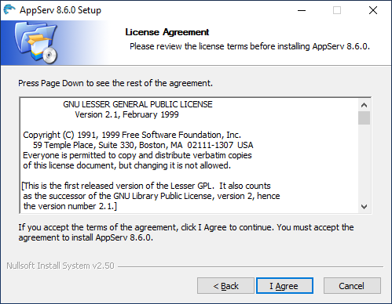

Nhấn I Agree để đồng ý điều khoản.

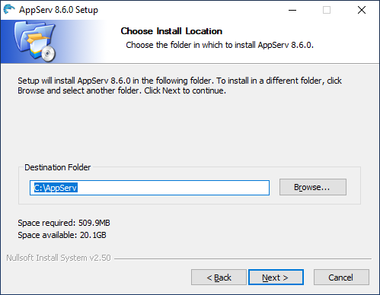

Chọn đường dẫn để cài đặt, nhấn Next để tiếp tục.

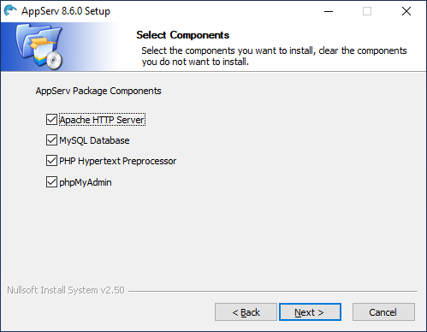

Chọn những thành phần cần cài đặt, nhấn Next để cài đặt.

1. **Cài đặt website**

Copy mã nguồn vào thư mục DocumentRoot của Apache đã cài đặt ở trên.

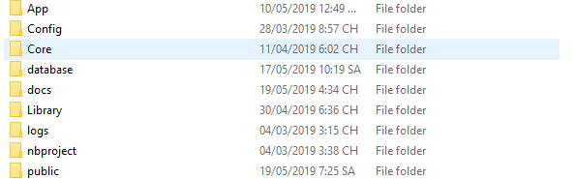

1. **Import database của hệ thống.**

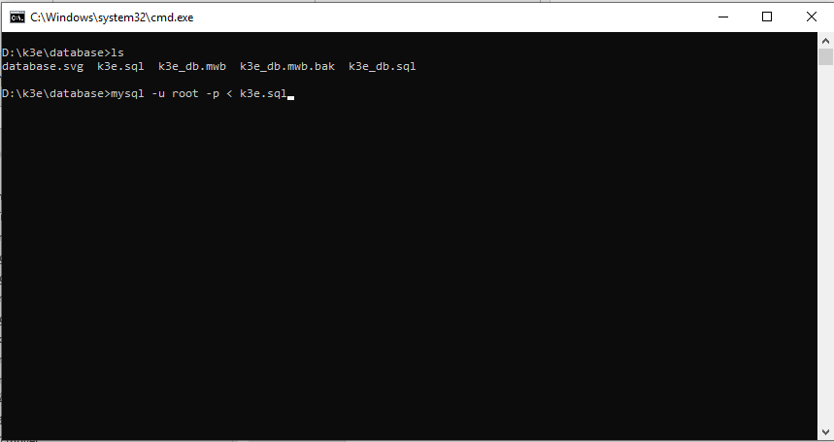

Truy cập vào localhost. Thực hiện các chức năng cần thiết.

1. **Một vài giao diện của hệ thống**

